**HỌC VIỆN CÔNG NGHỆ BƯU CHÍNH VIỄN THÔNG KHOA CÔNG NGHỆ THÔNG TIN I**

-----🙞🙜🕮🙞🙜-----

**BÁO CÁO BÀI TẬP LỚN**

**PHÂN TÍCH THIẾT KẾ ĐẢM BẢO CHẤT LƯỢNG PHẦN MỀM**

**Tên đề tài: Hệ thống quản lí cho thuê sân bóng mini**

**Mã + tên đề tài: Nhóm học phần:**

**13.5_Thanh toán**

**INT14104_N1**

**Sinh viên thực hiện: Nguyễn Tiến Thắng Mã sinh viên: B18DCCN629**

**Lớp:**



**D18CNPM01**



Mục lục

I: Vẽ biểu đồ use case và mô tả use cho modul Thanh toán 3

II: Viết kịch bản chuẩn và tất cả kịch bản ngoại lệ cho modul 5

III: Trích các lớp thực thể và vẽ biểu đồ lớp thực thể liên quan đến modul của mình 7

IV: Biểu đồ trạng thái 9

V: Biểu đồ lớp phân tích modul Thanh toán 10

VI: Biểu đồ giao tiếp 12

VII: Thiết kế lớp thực thể liên quan modul của mình 14

VIII: Thiết kế CSDL liên quan đến modul của mình 15

XI: Thiết kế giao diện web cho modul 17

X: Thiết kế biểu đồ lớp chi tiết cho modul 19

XI: Xây dựng biểu đồ hoạt động của modul 19

XIII: Xây dựng biểu đồ triển khai cho modul 22

XIV: Cài đặt hệ thống 23

XV: Viết Unit test plan và tất cả Unit test case cho modul 24

XVI: Copy code và chụp ảnh kết quả chạy 25

# I: Vẽ biểu đồ use case và mô tả use cho modul Thanh toán

* Biểu đồ use case

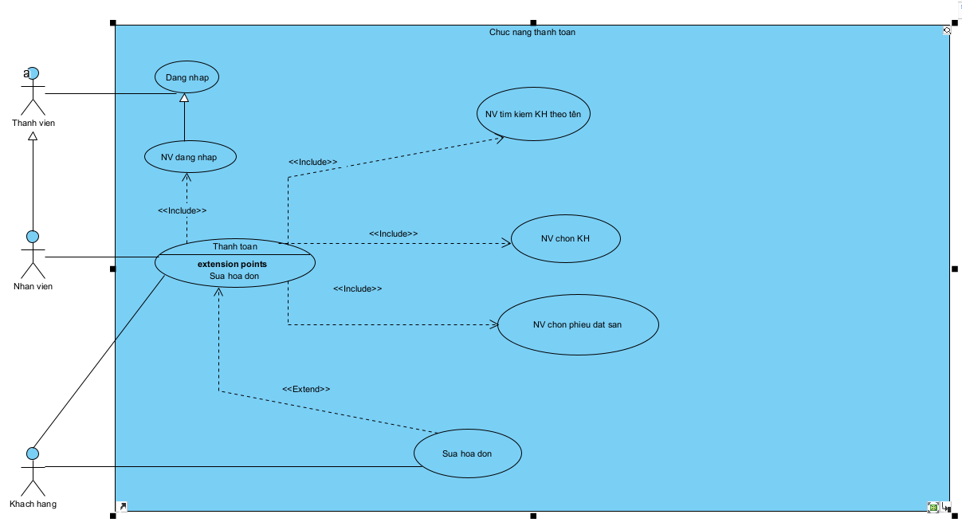

* Trong chức năng thanh toán, nhân viên phải tương tác với các giao diện:
  + Đăng nhập -> thống nhất với UC đăng nhập
  + Thanh toán -> đề xuất UC thanh toán
  + Tìm kiếm khách hàng => đề xuất UC tìm kiếm theo tên KH
  + Chọn tên khách hàng muốn thanh toán -> đề xuất UC chọn KH
  + Chọn thanh toán một phiếu đặt sân -> đề xuất UC chọn phiếu đặt sân
  + Khách hàng khiếu nại -> đề xuất UC sửa hoá đơn
  + Tìm kiếm khách hàng theo tên,chọn khách hàng, chọn phiếu đặt sân là bắt buộc mới hoàn thành được việc thanh toán, nên các UC Thanh toán sẽ include các UC này
  + Sửa hoá đơn là không bắt buộc ( chỉ dùng khi khách hàng có khiếu nại) nên UC Thanh toán sẽ extend UC này
* Use case được mô tả như sau:
  + Tìm phiếu đặt sân: UC này cho phép nhân viên tìm kiếm phiếu đặt sân mà khách hàng muốn thanh toán
  + Chọn tên khách hàng : UC này cho phép nhân viên chọn đúng tên khách hàng muốn thanh toán
  + Chọn một phiếu đặt sân: UC giúp nhân viên chọn đúng phiếu đặt sân mà khách hàng muốn thanh toán
  + Sửa hoá đơn: UC này cho phép nhân viên sửa hoá đơn khi khách hàng có khiếu nại

# II: Viết kịch bản chuẩn và tất cả kịch bản ngoại lệ cho modul

|  |  |
| --- | --- |
| Use case | Thanh toán |
| Actor | Nhân viên, Khách hàng |
| Tiền điều kiện | Nhân viên đăng nhập vào hệ thống |
| Hậu điều kiện | Nhân viên đăng nhập thành công vào hệ thống |
| Kịch bản chính | 1. Sau khi đăng nhập, nhân viên chọn chức năng thanh toán từ giao diện màn hình chính. 2. Giao diện thanh toán hiện lên với menu tìm kiếm đặt sân theo tên KH và nút Tìm kiếm      1. Nhân viên nhập tên KH + click tìm kiếm. 2. Giao diện danh sách KH có tên vừa nhập hiện lên với các thông tin: tên KH, năm sinh, quê quán, ngày làm hợp đồng.      1. Nhân viên chọn đúng với thông tin khách hàng hiện tại. 2. Giao diện danh sách các phiếu mà khách hàng đó đặt hiện lên với các thông tin: mã sân,tên khách hàng, ngày làm hợp đồng, khung giờ thuê trong tuần, ngày bắt đầu, ngày kết thúc.      1. Nhân viên chọn thanh toán cho một phiếu đặt sân 2. Giao diện hoá đơn hiện lên với đầy đủ:    * Dòng đầu có ngày làm hợp đồng, tên chủ sân, địa chỉ sân.    * Thông tin khách hàng gồm có: tên khách hàng, năm sinh, quê quán, số điện thoại, khung giờ thuê trong tuần, ngày bắt đầu, ngày kết thúc,giá thuê một buổi, số tiền đã đặt cọc, ngày đặt cọc.    * Bảng danh sách các sản phẩm ăn uống mà KH đã sử dụng gồm có các cột: mã sản phẩm, tên sản phẩm, nhà cung cấp(NCC), đơn giá,số lượng, thành tiền    * Dòng cuối là tổng số tiền phải trả      1. Khi khách hàng có khiếu nại, nhân viên click vào sửa hoá đơn. 2. Giao diện sửa hoá đơn hiện lên với đầy đủ thông tin:    * Dòng đầu có ngày làm hợp đồng, tên chủ sân, địa chỉ sân.    * Thông tin khách hàng gồm có: tên khách hàng, năm sinh, quê quán, số điện thoại, khung giờ thuê trong tuần, ngày bắt đầu, ngày kết thúc,giá thuê một buổi, số tiền đã đặt cọc, ngày đặt cọc.    * Bảng danh sách các sản phẩm ăn uống mà KH đã sử dụng gồm có các cột: mã sản phẩm, tên sản phẩm, nhà cung cấp(NCC), đơn giá,số lượng, thành tiền    * Dòng cuối là tổng số tiền phải trả sau    * 2 nút Lưu và Huỷ 3. Nhân viên click vào lưu sau khi sửa xong các khiếu nại của khách hàng. 4. Nhân viên click vào huỷ để quay lại giao diện xem hoá đơn. 5. Khi khách hàng không có khiếu nại gì, nhân viên click vào lưu hoá đơn để xác nhận thanh toán và lưu vào CSDL. 6. Hệ thống thông báo thanh toán thành công và quay về giao diện chính. |
| Ngoại lệ | 1. Khách hàng không tồn tại 2. Nhập tên khách hàng xong, không có khách hàng nào hiện lên |

# III: Trích các lớp thực thể và vẽ biểu đồ lớp thực thể liên quan đến modul của mình

1: Trích các lớp thực thể

* Mô tả modul Thanh toán: Nhân viên có thể thanh toán các phiếu đặt sân mà khách hàng đã đặt trong đó có:
  + Thông tin khách hàng gồm có: tên khách hàng, năm sinh, quê quán, số điện thoại, khung giờ thuê trong tuần, ngày bắt đầu, ngày kết thúc,giá thuê một buổi, số tiền đặt cọc, ngày đặt cọc.
  + Bảng danh sách các sản phẩm ăn uống mà KH đã sử dụng gồm có các cột: mã sản phẩm, tên sản phẩm, nhà cung cấp(NCC), đơn giá,số lượng, thành tiền.
* Trích các danh từ xuất hiện trong đoạn văn
  + Các danh từ liên quan đến người: nhân viên, khách hàng.
  + Các danh từ liên quan đến vật: sân, phiếu đặt sân, sản phẩm, hoá đơn, nhà cung cấp.
  + Các danh từ liên quan đến thông tin: : số lượng, tổng tiền, khung

giờ thuê, tổng buổi thuê, ngày bắt đầu, ngày kết thúc, giá sân

* Đánh giá và lựa chọn các danh từ làm lớp thực thể hoặc thuộc tính
  + Các danh từ trừu tượng: hệ thống, thông tin -> loại.
  + Các danh từ liên quan đến người:
    - Thành viên hệ thống -> Thanhvien (trừu tượng) : tên, tên đăng nhập, mật khẩu, ngày sinh, địa chỉ, email, điện thoại, ghi chú.
    - Nhân viên -> lớp Nhanvien (trừu tượng): kế thừa lớp Thanhvien, thêm thuộc tính: vị trí.
    - Khách hàng -> lớp Khachhang: tên, năm sinh, quê quán, số điện thoại.
  + Các danh từ liên quan đến vật:
    - Sân -> lớp San: tên, loại sân, giá, mô tả.
    - Phiếu đặt sân -> lớp Phieudatsan: khách hàng, nhân viên, sân, khung giờ thuê, ngày bắt đầu, ngày kết thúc, tiền cọc, tổng tiền.
    - Nhà cung cấp => lớp Nhacungcap: tên, địa chỉ, email, số điện thoại, mô tả
    - Sản phẩm -> lớp Sanpham: tên sản phẩm, nhà cung cấp(NCC), đơn giá,số lượng, thành tiền.
    - Hoá đơn -> lớp Hoadon: phiếu đặt sân, sản phẩm, tong tien.
  + Các danh từ thông tin: tổng tiền, số lượng.
    - Tổng tiền: là thuộc tính của sản phẩm
    - Số lượng: là thuộc tính của sản phẩm
    - Ngày bắt đầu, ngày kết thúc, tổng số buổi là thuộc tính của phiếu đặt sân
    - Giá sân là thuộc tính của sân
* Xác định quan hệ số lượng giữa các thực thể:
  + Một phiếu đặt sân được thanh toán bởi một nhân viên: Nhanvien – Phieudatsan: 1-1
  + Một phiếu đặt sân tương đương với 1 khách đặt sân: Phieudatsan – Khachdatsan: 1-1
  + Một sân có thể được đặt bởi nhiều khách hàng, một khách hàng có thể đặt được nhiều sân -> San – Khachhang: n – n -> đề xuất lớp Khachdatsan kết nối giữa 2 lớp sân và khách hàng
  + Một hoá đơn có một phiếu đặt sân: Hoadon – Phieudatsan: 1-1
  + Một khách hàng có thể đặt nhiều sản phẩm, một sản phẩm có thể được đặt bởi nhiều khách hàng -> Sanpham – Khachhang: n-n -> đề xuất lớp Datdo kết nối giữa 2 lớp khách hàng và sản phẩm
  + Một lần đặt đồ có thể đặt nhiều sản phẩm, sản phẩm có thể nằm ở nhiều lần đặt đồ -> Sanpham – Datdo: n – n => đề xuất lớp Sanphamdatdo kết nối 2 lớp này
  + Một hoá đơn sẽ có nhiều lần sản phẩm đặt đồ: Hoadon – Sanphamdatdo: 1-n
* Xác định quan hệ đối tượng giữa các thực thể:
  + Họ tên là thành viên của thành viên
  + Nhân viên là thành viên của phiếu đặt sân
  + Khách đặt sân là thành viên của phiếu đặt sân
  + Sản phẩm là thành viên của hoá đơn
  + Phiếu đặt sân là thành viên của hoá đơn
  + Nhà cung cấp là thành viên của sản phẩm
  + Sân và khách hàng tạo ra khách đặt sân duy nhất
  + Sản phẩm và khách hàng tạo ra đặt đồ
  + Nhân viên kế thừa từ thành viên
* Biểu đồ lớp thực thể:

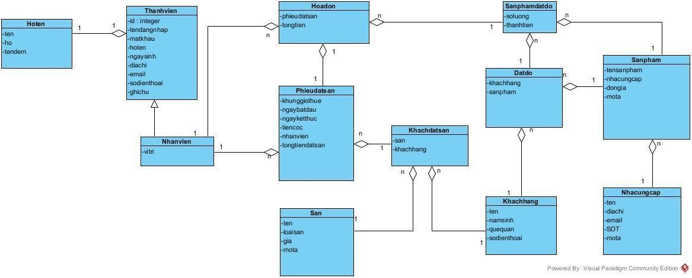

# IV: Biểu đồ trạng thái:

Biểu đồ trạng thái của modul Thanh toán được trình bày theo hình dưới:

* Tại giao diện chính của nhân viên, hệ thống chuyển sang giao diện Tìm kiếm theo tên KH khi chức năng thanh toán được chọn.
* Tại giao diện Tìm kiếm theo tên KH, nhân viên nhập tên KH và tìm kiếm, hệ thống hiện danh sách tên KH.
* Tại giao diện Tìm kiếm theo tên KH, khi nhân viên chọn tên 1 KH, hệ thống sẽ chuyển sang giao diện chọn phiếu đặt sân.
* Tại giao diện phiếu đặt sân, khi nhân viên chọn 1 phiếu đặt sân, hệ thống sẽ chuyển sang giao diện hoá đơn.
* Tại giao diện hoá đơn, nếu chọn sửa hoá đơn, hệ thống sẽ chuyển sang gia diện sửa hoá đơn. Nếu chọn lưu hoá đơn thì hệ thống sẽ lưu và kết thúc.
* Tại giao diện sửa hoá đơn, chọn cập nhật hoá đơn, hệ thống sẽ quay lại giao diện của hoá đơn.

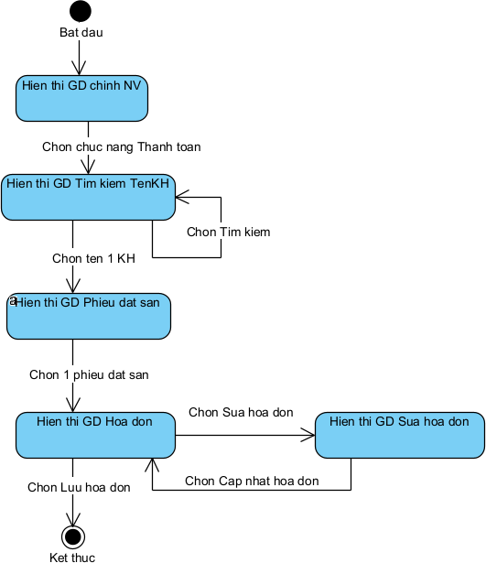

# V: Biểu đồ lớp phân tích modul Thanh toán:

Phân tích tĩnh modul thanh toán

* Ban đầu, giao diện chính của nhân viên -> đề xuất lớp GDChinhNV, cần có các thành phần:
  + Chọn thanh toán: kiểu submit
* Bước 2: giao diện Tìm kiếm theo tên khách hàng -> đề xuất lớp GDTimkiemTheoTenKH, cần có các thành phần:
  + Bảng danh sách tên khách hàng: vừa submit, vừa output
  + Nút tìm kiếm: kiểu submit

Sau khi click vào nút Tìm kiếm, cần xử lý dưới hệ thống:

* Tìm kiếm tên của khách hàng
* Input: tên khách hàng
* Output: danh sách tên khách hàng
* Đề xuất phương thức getTenKH(), gán cho lớp Khachhang
* Bước 3: giao diện phiếu đặt sân -> đề xuất lớp GDPhieudatsan, cần có các thành phần:
  + Bảng danh sách các phiếu đặt sân: vừa output, vừa submit

Để có danh sách các phiếu đặt sân ở bước 3, cần xử lý dưới hệ thống:

* + Lấy danh sách các phiếu đặt sân mà khách hàng đó đã đặt
  + Input: khách hàng
  + Ouput: danh sách phiếu đặt sân
  + Đề xuất phương thức getPhieudatsan(), gán cho lớp Phieudatsan
* Bước 4: giao diện hoá đơn -> đề xuất lớp GDHoadon, cần có các thành phần:
  + Chi tiết hoá đơn mà khách hàng muốn thanh toán: vừa ouput, vừa input
  + Nút Lưu hoá đơn (Thanh toán), sửa hoá đơn: kiểu submit Để có hoá đơn ở bước 4, cần xử lý dưới hệ thông:
  + Lấy chi tiết hoá đơn
  + Input: phiếu đặt sân, đặt đồ
  + Output: Chi tiết hoá đơn
  + Đề xuất phương thức getHoadon(), gán cho lớp Hoadon Sau khi click Lưu hoá đơn, cần xử lý dưới hệ thông
  + Lưu hoá đơn vào CSDL
  + Input: Chi tiết hoá đơn
  + Output: thành công hay không
  + Đề xuất phương thức luuHoadon(), gán cho lớp Hoadon
* Sau khi click Sửa hoá đơn, giao diện sửa hoá đơn -> đề xuất lớp GDSuaHoadon, cần có các thành phần:
  + Sửa chi tiết hoá đơn
  + Chi tiết hoá đơn mà khách hàng muốn thanh toán: vừa ouput, vừa input
  + Nút cập nhật hoá đơn: kiểu submit

Sau khi click nút cập nhật, cần xử lý dưới hệ thống:

* + Cập nhật hoá đơn khi khách hàng khiếu nại
  + Input: hoá đơn cần sửa
  + Output: hoá đơn sau khi đã sửa
  + 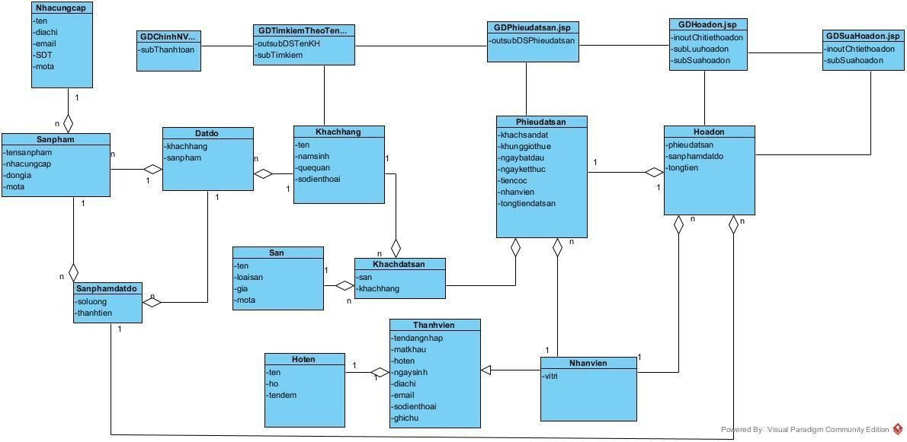Đề xuất phương thức capnhatHoadon(), gán cho lớp Hoadon Biểu đồ lớp phân tích modul Thanh toán:

# VI: Biểu đồ giao tiếp:

1. Tại giao diện chính của nhân viên sau khi đăng nhập, nhân viên chọn Thanh toán
2. Lớp GDChinhNV gọi lớp GDTimkiemTheoTenKH
3. GDTimkiemTheoTenKH gọi lớp Khachhang để yêu cầu tìm danh sách tên khách hàng theo yêu cầu
4. Lớp Khachhang tìm kiếm theo tên
5. Lớp Khachhang trả lại cho lớp GDTimkiemTheoTenKH
6. GDTimkiemTheoTenKH hiển thị kết quả cho nhân viên
7. Nhân viêc chọn đúng tên KH muốn thanh toán
8. Lớp GDTimkiemTheoTenKH gọi lớp GDPhieudatsan
9. GDPhieudatsan gọi lớp Phieudatsan yêu cầu tìm kiếm các phiếu đặt sân theo
10. Lớp Phieudatsan tìm kiếm các phiếu đặt sân mà khách hàng đã đặt
11. Lớp Phieudatsan trả lại kết quả cho GDPhieudatsan
12. Lớp GDPhieudatsan hiển thị kết kết quả cho nhân viên
13. Nhân viên chọn đúng phiếu đặt sân mà khách hàng muốn thanh toán
14. Lớp GDPhieudatsan gọi đến lớp GDHoadon
15. Lớp GDHoado gọi đến lớp Hoadon yêu cầu hiển thị chi tiết hoá đơn
16. Lớp Hoadon xử lý theo yêu cầu
17. Lớp Hoadon trả lại kết quả cho GDHoadon
18. Lớp GDHoadon hiển thị kết quả cho nhân viên
19. Nhân viên click sửa hoá đơn
20. Lớp GDHoadon gọi đến lớp GDSuaHoadon
21. Lớp GDSuaHoadon gọi đến Hoadon yêu cầu hiển thị chi tiết hoá đơn
22. Lớp Hoadon xử lý yêu cầu
23. Lớp Hoadon trả lại kết quả cho lớp GDSuaHoadon
24. Lớp GDSuaHoadon hiển thị kết quả cho nhân viên
25. Nhân viên sửa theo khiếu nại và click sửa hoá đơn
26. Lớp GDSuaHoadon gọi đến lớp Hoadon yêu cầu sửa hoá đơn
27. Lớp Hoadon xử lý yêu cầu
28. Lớp Hoadon trả lại kết quả cho lớp GDSuaHoadon
29. Lớp GDSuaHoadon gọi đến lớp GDHoadon
30. Lớp GDHoadon hiển thị kết quả sau khi sửa cho nhân viên
31. Nhân viên click lưu
32. Lớp GDHoadon gọi lớp Hoadon
33. Lớp Hoadon lưu thông tin hoá đơn
34. Lớp Hoadon trả lại kết quả cho lớp GDHoadon 35.Lớp GDHoadon báo thanh toán thành công.

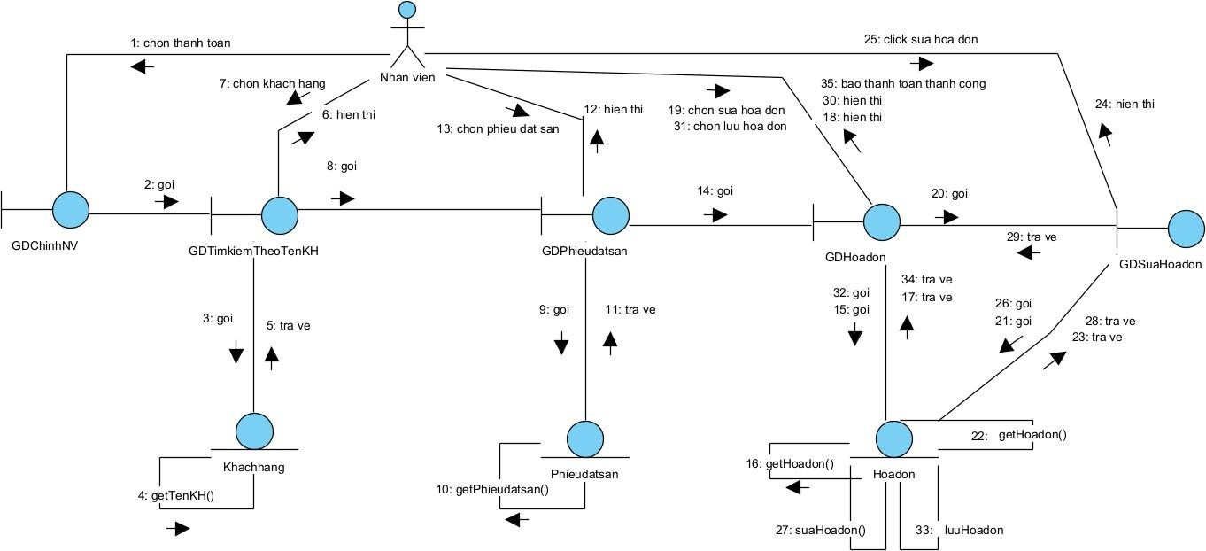

# VII: Thiết kế lớp thực thể liên quan modul của mình

Bước 1:

Các lớp được bổ sung các thuộc tính id trừ lớp Nhanvien Bước 2:

Thuộc tính của các lớp được bổ sung theo kiểu của ngôn ngữ lập trình java Bước 3:

Quan hệ Khachhang – San -> Khachdatsan chuyển thành Khachdatsan chứa Khachhang và San

Quan hệ Khachhang – Sanpham -> Datdo chuyển thành Datdo chứa Khachhang và San

Quan hệ Datdo – Sanpham -> Sanphamdatdo chuyển thành Sanphamdatdo chứ Datdo và Sanpham

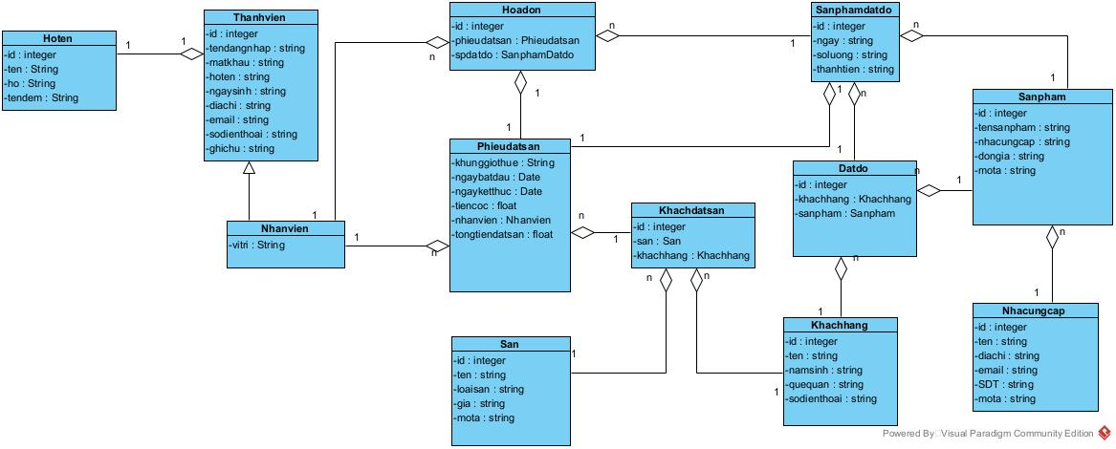

# VIII: Thiết kế CSDL liên quan đến modul của mình

Bước 1:

Lớp Hoten -> tblHoten

Lớp Thanhvien - > tblThanhvien Lớp Hoadon -> tblHoadon

Lớp Nhanvien -> tblNhanvien Lớp Phieudatsan ->tblPhieudatsan Lớp San -> tblSan

Lớp Khachhang -> tblKhachhang Lớp Khachdatsan - > tbllKhachdatsan Lớp Sanpham -> tblSanpham

Lớp Datdo -> tblDatdo

Lớp Nhacungcap => tblNhacungcap

Bước 2:

tblHoten: id, tên, họ, tên đệm

tblThanhvien: id, tên đăng nhập, mật khẩu, ngày sinh, địa chỉ, email, số điện thoại, ghi chú

tblNhanvien: vị trí tblHoadon: id, tổng tiền

tblPhieudatsan: id, khung giờ thuê, ngày bắt đầu, ngày kết thúc, tiền cọc, tổng tiền đặt sân

tblSan: id, tên, loại sân, giá, mô tả

tblKhachhang: id, tên, năm sinh, quê quán, số điện thoại tblKhachdatsan: id

tblDatdo: id, số lượng, thành tiền

tblSanpham: id, tên sản phẩm, nhà cung cấp, đơn giá, mô tả tblNhacungcap: id, tên, địa chỉ, email, SDT, mô tả

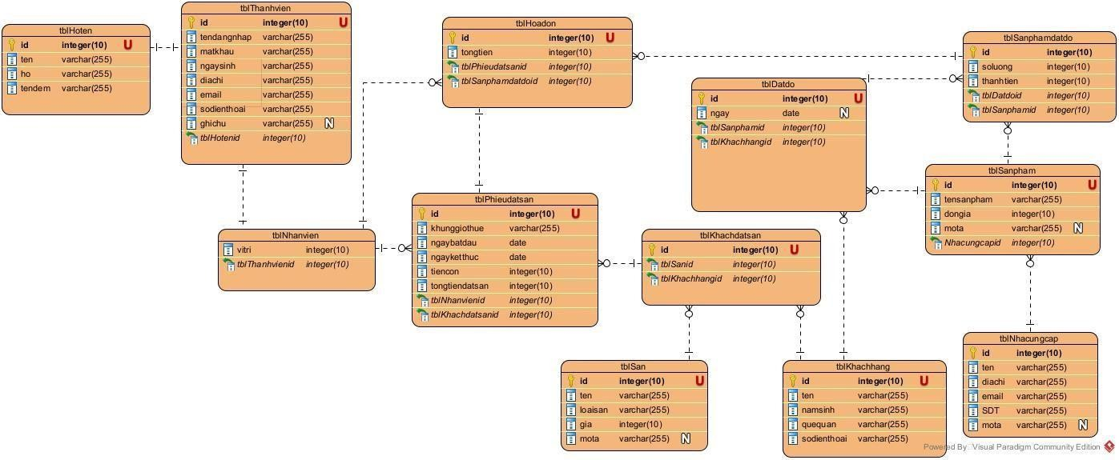

# XI: Thiết kế giao diện web cho modul

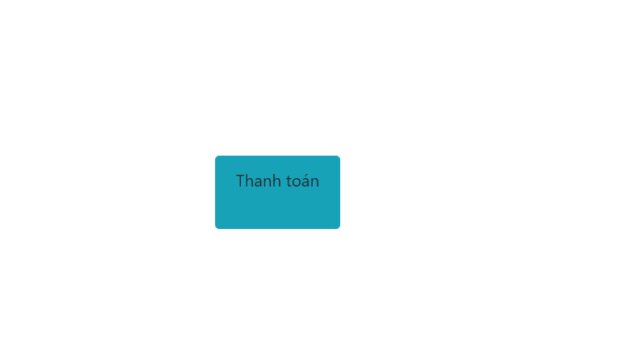

ꜜ

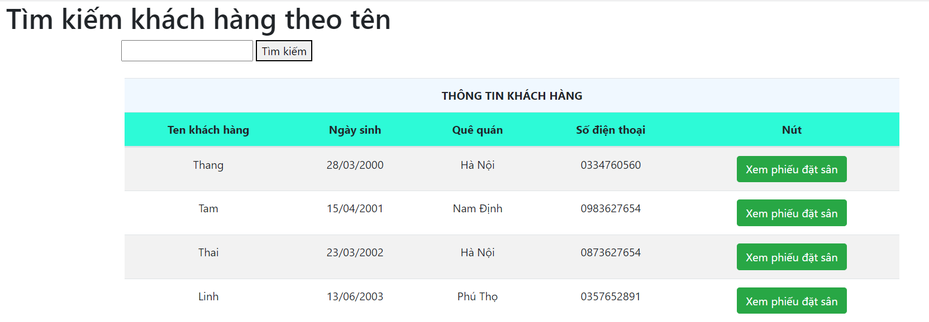

ꜜ

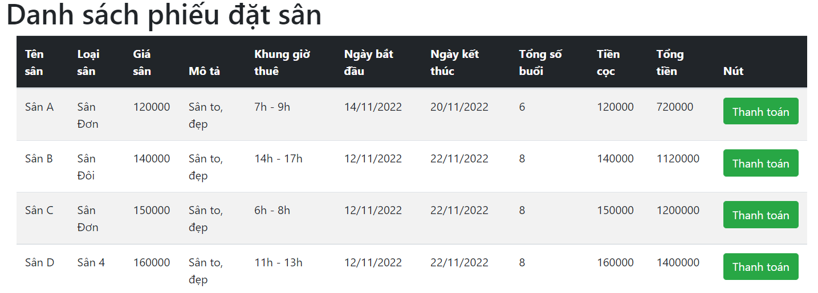

ꜜ

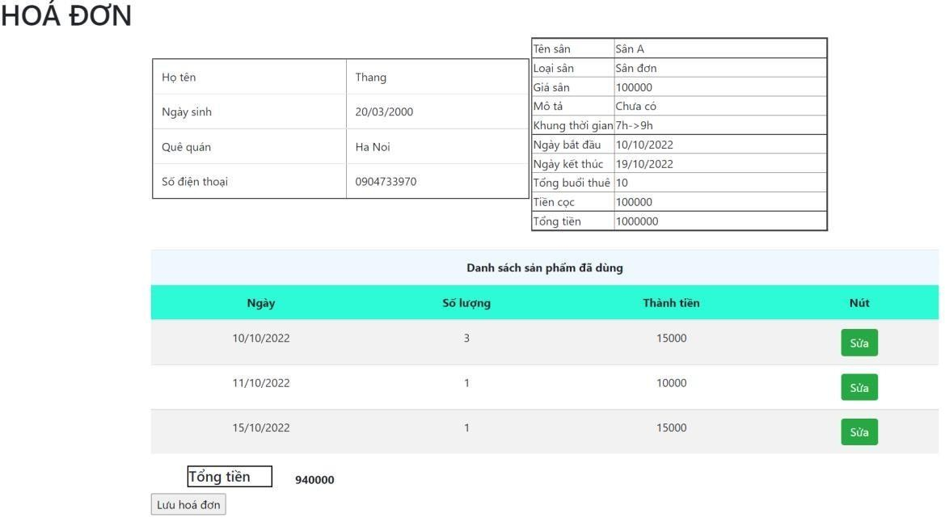

ꜜ

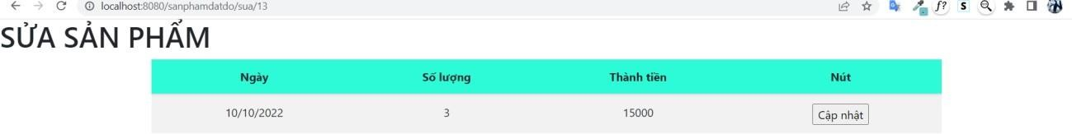

# X: Thiết kế biểu đồ lớp chi tiết cho modul

* Tầng giao diện gồm các trang: GDChinhNV, GDTimkiemTheoTenKH, GDPhieudatsan, GDHoadon,GDSuaHoadon.
* Tầng xử lý truy cập dữ liệu: DAO, KhachHangDAO, PhieudatsanDAO, HoadonDAO.
* Các lớp thực thể liên quan: được trình bày ở mục IX: Biểu đồ lớp thiết kế modul:

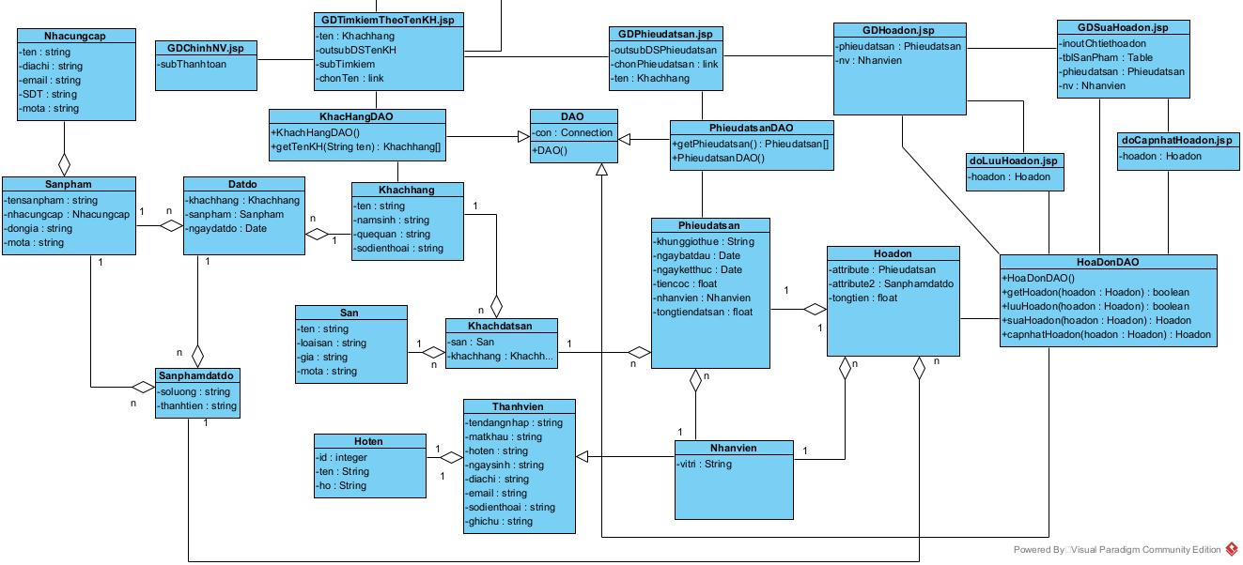

# XI: Xây dựng biểu đồ hoạt động của modul

Quy trình tiến hành các bước như sau:

Bước 1: Vẽ biểu đồ hoạt động của modul: Mỗi hành động tương ứng một phương thức đã thiết kế trong biểu đồ lớp.

Bước 2: Viết kịch bản phiên bản 3 và vẽ biểu đồ tuần tự cho modul. Những lưu ý về yêu cầu khác biệt của biểu đồ tuần tự pha thiết kế so với biểu đồ tuần tự pha phân tích:

* Tên các hành động của các lớp phải tương ứng với các phương thức đã thiết kế trong biểu đồ lớp thiết kế
* Biểu diễn được phạm vi và khoảng thởi gian hoạt động của từng phương thức trong biểu đồ.

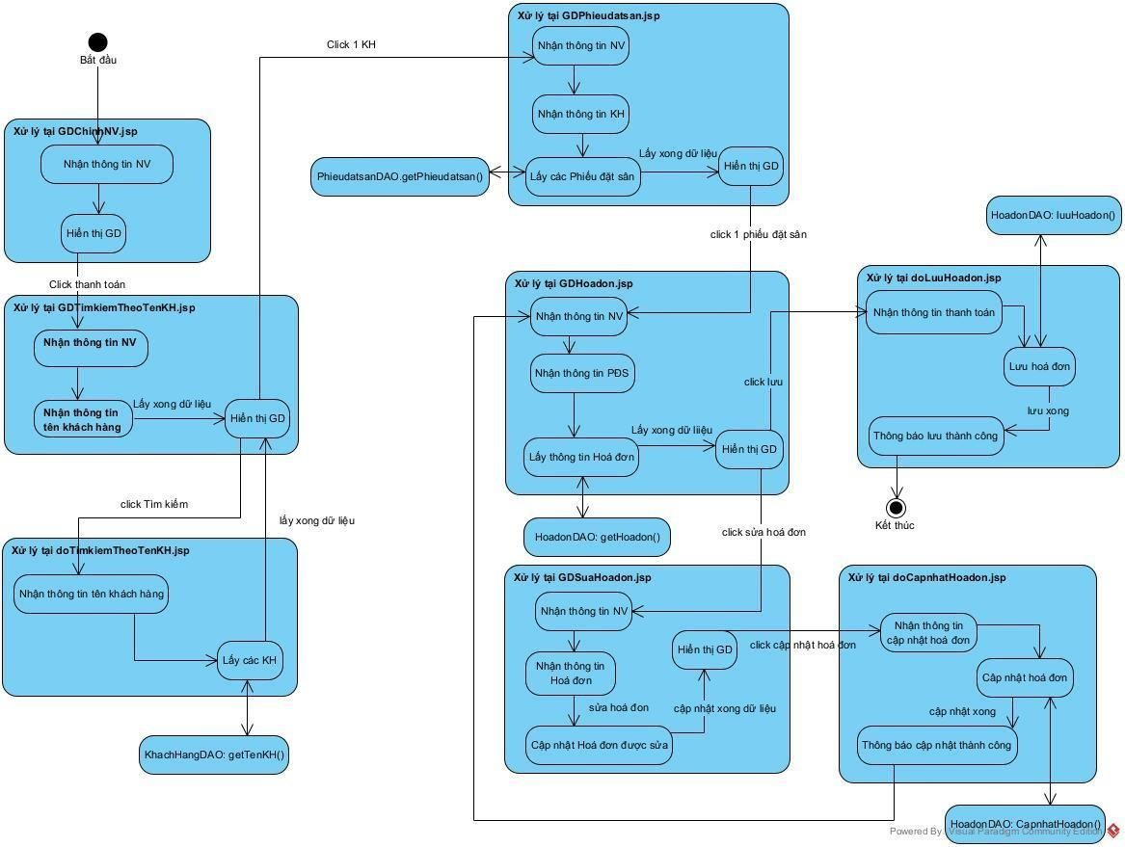

1. **XII: Xây dựng biểu đồ tuần tự cho kịch bản chuẩn**

Biểu đồ tuần tự với kịch bản chính:

1. Khách hàng yêu cầu thanh toán với nhân viên
2. Tại giao diện chính của nhân viên, sau khi đăng nhập, sinh viên click chọn chức năng thanh toán
3. Trang GDChinhNV.jsp gọi trang GDTimkiemTheoTenKH.jsp
4. Trang GDTimkiemTheoTenKH.jsp hiển thị cho nhân viên
5. Nhân viên nhập tên khách hàng và click nút tìm kiếm
6. Trang GDTimkiemTenKH.jsp gọi đến trang doTimkiemTheoTenKH.jsp
7. Trang doTimkiemTheoTenKH.jsp gọi lớp KhachHangDAO yêu cầu tìm danh sách khách hàng theo tên
8. Lớp KhachHangDAO gọi hàm getTenKH()
9. Hàm getTenKH() gọi lớp KhachHang để đóng gói thông tin 10.Lớp KhachHang đóng gói thông tin thực thể
10. Lớp KhachHang trả về kết quả cho hàm getTenKH()
11. Hàm getTenKH() trả về kết quả cho trang doTimkiemTheoTenKH.jsp 13.Trang doTimkiemTheoTenKH.jsp trả về kết quả cho trang

GDTimkiemTheoTenKH.jsp

14.Trang GDTimkiemTheoTenKH.jsp hiển thị cho nhân viên 15.Nhân viên chọn một khách hàng để thanh toán

16.Trang GDTimkiemTheoTenKH.jsp gọi trang GDPhieudatsan.jsp 17.Trang GDPhieudatsan.jsp gọi lớp PhieudatsanDAO yêu cầu lấy thông tin

các phiếu đặt sân của khách hàng đó

1. Lớp PhieudatsanDAO gọi hàm getPhietdatsan()
2. Hàm getPhieudatsan() gọi lớp Phieudatsan để đóng gói thông tin 20.Lớp Phieudatsan đóng gói thông tin thực thể
3. Lớp Phieudatsan trả lại kết quả cho hàm getPhieudatsan()
4. Hàm getPhieudatsan() trả lại kết quả cho trang GDPhieudatsan.jsp 23.Trang GDPhieudatsan.jsp hiển thị cho nhân viên
5. Nhân viên chọn một phiếu đặt sân
6. Trang GDPhieudatsan.jsp gọi trang GDHoadon.jsp
7. Trang GDHoadon.jsp gọi lớp HoadonDAO yêu cầu lấy thông tin hoá đơn 27.Lớp HoadonDAO gọi đến hàm getHoadon()

28.Hàm getHoadon() gọi lớp Hoadon để yêu cầu đóng gói thông tin 29.Lớp Hoadon đóng gói thông tin thực thể

1. Lớp Hoadon trả về kết quả cho hàm getHoadon()
2. Hàm getHoadon() trả về kết quả cho trang GDHoadon.jsp 32.Trang GDHoadon.jsp hiển thị cho nhân viên

33.Trang GDHoadon.jsp hiển thị hoá đơn cho khách hàng xem 34.Khách hàng yêu cầu sửa hoá đơn với nhân viên

1. Nhân viên click vào nút sửa hoá đơn
2. Trang GDHoadon.jsp gọi đến trang GDSuaHoadon.jsp 37.Trang GDSuaHoadon.jsp hiển thị kết quả cho nhân viên 38.Nhân viên cập nhật hoá đơn và click cập nhật
3. Trang GDSuaHoadon.jsp gọi đến trang doCapnhatHoadon.jsp
4. Trang doCapnhatHoadon.jsp gọi đến lớp HoadonDAO yêu cầu cập nhật 41.Lớp HoadonDAO gọi hàm capnhatHoadon()

42.Hàm capnhatHoadon() gọi đến lớp Hoadon để yêu cầu đóng gói thông tin 43.Lớp Hoadon đóng gói thông tin thực thể

1. Lớp Hoadon trả về kết quả cho hàm capnhatHoadon()
2. Hàm capnhatHoadon() trả về kết quả cho trang doCapnhatHoadon.jsp 46.Trang doCapnhatHoadon.jsp trả về kết quả cho GDSuaHoadon.jsp

47.Trang GDSuaHoadon.jsp trả về kết quả cho GDHoadon.jsp 48.Trang GDHoadon.jsp hiển thị kết quả cho nhân viên 49.Nhân viên click lưu hoá đơn

50.Trang GDHoadon.jsp gọi trang doLuuHoadon.jsp 51.Trang doLuuHoadon.jsp gọi lớp HoadonDAO yêu cầu lưu 52.Lớp HoadonDAO gọi hàm luuHoadon()

53.Lớp HoadonDAO trả lại cho lơp doLuuHoadon.jsp 54.Lớp doLuuHoadon.jsp thông báo thành công 55.Nhân viên click OK của thông báo

56.Trang doLuuHoadonn.jsp gọi lại trang GDChinhNV.jsp 57.Trang GDChinhNV.jsp hiển thị

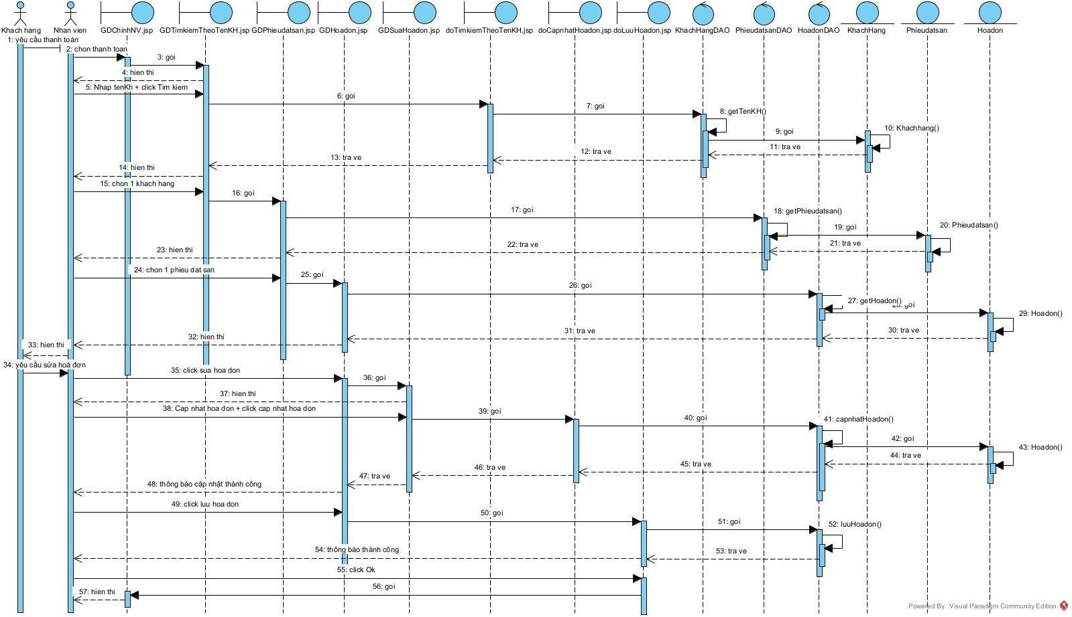

# XIII: Xây dựng biểu đồ triển khai cho modul

Quy trình tiến hành các bước như sau:

Vẽ biểu đồ triển khai của hệ thống: Các máy sẽ cài đặt hệ thống. Mỗi máy đặt các modul hay package nào. Các modul/package tương tác với nhau thế nào.

Áp dụng cho hệ thống, các package được thiết kế theo cấu trúc:

* Các lớp thực thể đặt chung trong gói model
* Các lớp DAO đặt chung trong gói dao.
* Các trang jsp để trong gói view. Gói view được chia nhỏ thành các gói nhỏ hơn

tương ứng với các giao diện cho các người dùng khác nhau:

* Các trang cho chức năng liên quan đến nhân viên quản lí đặt trong gói nhanvien

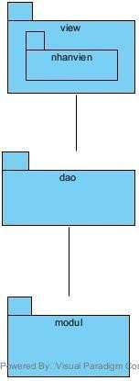

# XIV: Cài đặt hệ thống

Dự án trong IntelliJ được tổ chức như hình bên dưới:

* + Các lớp thực thể và điều khiển để trong src\main\java\com.example.demo1, chia nhỏ thành các package con tương ứng: model, dao.
  + Các trang giao diện để trong src\main\resources\templates

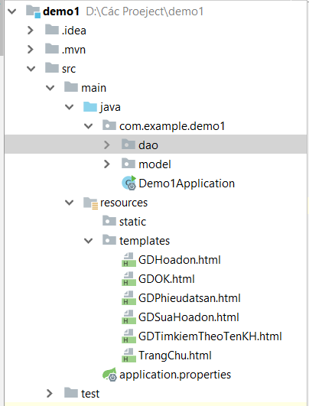

Cài đặt modul:

* + - Tập trung trình bày phần DAO và phần giao diện hiển thị
    - Cơ sở dữ liệu: sử dụng Xampp kết nối mysql
    - Template: Sử dụng thymeleaf để hiển thị

# XV: Viết Unit test plan và tất cả Unit test case cho modul

|  |  |  |
| --- | --- | --- |
| Lớp điều khiển | Phương thức | Trường hợp test |
| KhachHangDAO | getKhachhangTheoTenKH() | Tìm thấy khách hàng |
| Không tìm thấy khách hàng |
| PhieudatsanDAO | getPhieudatsan() | Tìm được phiếu đặt sân |
| Không tìm thấy phiếu đặt sân |
| Khách hàng không tồn tại |
| HoadonDAO | getHoadon() | Không thấy phiếu đặt sân trong hoá đơn |

|  |  |  |
| --- | --- | --- |
|  |  | Không tìm thấy khách hàng trong hoá đơn |
| Hoá đơn không có danh sách sản phẩm |
| Hoá đơn không tồn tại |
| Hoá đơn tồn tại |
| getSuaHoadon() | Sản phẩm tồn tại |
| Sản phẩm không tồn tại |
| getLuuHoadon() | Hoá đơn không tồn tại |
| Hoá đơn tồn tại |

# XVI: Copy code và chụp ảnh kết quả chạy

Lớp DAO.java

**package** com.example.demo1.dao;

**import** java.sql.Connection;

**import** java.sql.DriverManager;

**public class** DAO {

**public static** Connection *connection*;

**public** DAO() {

**if** (*connection* == **null**) {

String dbUrl = **"jdbc:mysql://localhost:4333/montotngiep"**; String dbClass = **"com.mysql.jdbc.Driver"**;

**try** {

Class.*forName*(dbClass);

*connection* = DriverManager.*getConnection*(dbUrl, **"root"**, **""**);

} **catch** (Exception e) { e.printStackTrace();

}

}

}

}

Lớp KhachHangDAO.java

**package** com.example.demo1.dao;

**import** com.example.demo1.model.KhachHang; **import** org.springframework.stereotype.Controller; **import** org.springframework.ui.Model;

**import** org.springframework.web.bind.annotation.GetMapping;

**import** org.springframework.web.bind.annotation.PathVariable;

**import** java.io.IOException; **import** java.sql.PreparedStatement; **import** java.sql.ResultSet;

**import** java.sql.Statement; **import** java.util.ArrayList; **import** java.util.List;

@Controller

**public class** KhachhangDAO **extends** DAO { @GetMapping(**"/khachhang"**)

**public** String getAllKhachhang(Model model) **throws** IOException { List<KhachHang> dsKH = **new** ArrayList<KhachHang>();

**try** {

Statement statement = *connection*.createStatement();

ResultSet kq = statement.executeQuery(**"SELECT** *\** **FROM khachhang"**); **while** (kq.next()) {

**int** maKH = kq.getInt(**"maKH"**); String tenKH = kq.getString(**"tenKH"**); String ngaySinh = kq.getString(**"ngaySinh"**); String queQuan = kq.getString(**"queQuan"**); String sdt = kq.getString(**"sdt"**);

KhachHang kh = **new** KhachHang(maKH, tenKH, ngaySinh, queQuan, sdt); dsKH.add(kh);

}

} **catch** (Exception e) { e.printStackTrace();

}

model.addAttribute(**"DsKhachHang"**, dsKH);

**return "GDTimkiemTheoTenKH"**;

}

@GetMapping(**"/timkiemKH/{tenKH}"**)

**public** String getKhachHangTheoTenKH(Model model, @PathVariable String tenKH) { model.addAttribute(**"tenKH"**, tenKH);

List<KhachHang> dsKH = **new** ArrayList<KhachHang>();

**try** {

PreparedStatement ps = *connection*.prepareStatement(**"select** *\** **from khachhang where tenKH = ?"**); ps.setString(1, tenKH);

ResultSet kq = ps.executeQuery();

**while** (kq.next()) {

*//ps.setString(1, );*

**int** maKH = kq.getInt(**"maKH"**); String tenkh = kq.getString(**"tenKH"**);

String ngaySinh = kq.getString(**"ngaySinh"**); String queQuan = kq.getString(**"queQuan"**); String sdt = kq.getString(**"sdt"**);

KhachHang kh = **new** KhachHang(maKH, tenkh, ngaySinh, queQuan, sdt); dsKH.add(kh);

}

} **catch** (Exception e) { e.printStackTrace();

}

model.addAttribute(**"DsKhachHang"**, dsKH);

**return "GDTimkiemTheoTenKH"**;

}

}

Lớp PhieudatsanDAO.java

**package** com.example.demo1.dao;

**import** com.example.demo1.model.PhieuDatSan; **import** org.springframework.stereotype.Controller; **import** org.springframework.ui.Model;

**import** org.springframework.web.bind.annotation.GetMapping;

**import** org.springframework.web.bind.annotation.PathVariable;

**import** java.sql.PreparedStatement;

**import** java.sql.ResultSet; **import** java.util.ArrayList; **import** java.util.List;

@Controller

**public class** PhieudatsanDAO **extends** DAO { @GetMapping(**"/dsphieudatsan/{maKH}"**)

**public** String getPhieudatsan(Model model, @PathVariable String maKH) { model.addAttribute(**"maKH"**, maKH);

List<PhieuDatSan> dspds = **new** ArrayList<>();

**try** {

PreparedStatement ps = *connection*.prepareStatement(**"select** *\** **from phieudatsan where maKH = ?"**); ps.setInt(1, Integer.*valueOf*(maKH));

ResultSet kq = ps.executeQuery();

**while** (kq.next()) {

**int** maPDS = kq.getInt(**"maPDS"**); String tenSan = kq.getString(**"tenSan"**); String loaiSan = kq.getString(**"loaiSan"**);

String giaSan = kq.getString(**"giaSan"**); String moTa = kq.getString(**"moTa"**);

String khunGioThue = kq.getString(**"khunGioThue"**); String ngayBatDau = kq.getString(**"ngayBatDau"**); String ngayKetThuc = kq.getString(**"ngayKetThuc"**); String tongBuoiThue = kq.getString(**"tongBuoiThue"**); String tienCoc = kq.getString(**"tienCoc"**);

String tongTien = kq.getString(**"tongTien"**);

**int** makh = kq.getInt(**"maKH"**);

PhieuDatSan pds = **new** PhieuDatSan(maPDS, tenSan, loaiSan, giaSan, moTa, khunGioThue, ngayBatDau, ngayKetThuc, tongBuoiThue, tienCoc, tongTien, makh);

dspds.add(pds);

}

} **catch** (Exception e) { e.printStackTrace();

}

model.addAttribute(**"DSPDS"**, dspds);

**return "GDPhieudatsan"**;

}

}

Lớp HoadonDAO.java

**package** com.example.demo1.dao;

**import** com.example.demo1.model.HoaDon; **import** com.example.demo1.model.KhachHang; **import** com.example.demo1.model.PhieuDatSan; **import** org.springframework.stereotype.Controller; **import** org.springframework.ui.Model;

**import** org.springframework.web.bind.annotation.GetMapping;

**import** org.springframework.web.bind.annotation.PathVariable;

**import** java.sql.PreparedStatement;

**import** java.sql.ResultSet; **import** java.util.ArrayList; **import** java.util.List;

@Controller

**public class** HoaDonDAO **extends** DAO { @GetMapping(**"dsphieudatsan/hoadon/{maPDS}"**)

**public** String getHoadon(Model model, @PathVariable String maPDS) { model.addAttribute(**"maPDS"**, maPDS);

List<HoaDon> ds = **new** ArrayList<>();

**try** {

PreparedStatement ps = *connection*.prepareStatement(**"select** *\** **from hoadon where maPDS = ?"**); ps.setInt(1, Integer.*valueOf*(maPDS));

ResultSet kq = ps.executeQuery();

**while** (kq.next()) {

**int** maod = kq.getInt(**"maOD"**); **int** mapds = kq.getInt(**"maPDS"**); **int** masp = kq.getInt(**"maSP"**);

String ngay = kq.getString(**"ngay"**); String soluong = kq.getString(**"soluong"**);

String thanhtien = kq.getString(**"thanhtien"**);

HoaDon sp = **new** HoaDon(maod, mapds, masp, ngay, soluong, thanhtien); ds.add(sp);

}

} **catch** (Exception e) { e.printStackTrace();

}

model.addAttribute(**"DSSPDD"**, ds);

PhieuDatSan pds = **new** PhieuDatSan();

**int** maKH = 0;

**try** {

PreparedStatement ps1 = *connection*.prepareStatement(**"select** *\** **from phieudatsan where maPDS = ?"**); ps1.setInt(1, Integer.*valueOf*(maPDS));

ResultSet kq1 = ps1.executeQuery();

**while** (kq1.next()) {

**int** mapds = kq1.getInt(**"maPDS"**); String tenSan = kq1.getString(**"tenSan"**);

String loaiSan = kq1.getString(**"loaiSan"**); String giaSan = kq1.getString(**"giaSan"**); String moTa = kq1.getString(**"moTa"**);

String khunGioThue = kq1.getString(**"khunGioThue"**); String ngayBatDau = kq1.getString(**"ngayBatDau"**); String ngayKetThuc = kq1.getString(**"ngayKetThuc"**); String tongBuoiThue = kq1.getString(**"tongBuoiThue"**); String tienCoc = kq1.getString(**"tienCoc"**);

String tongTien = kq1.getString(**"tongTien"**); maKH = kq1.getInt(**"maKH"**);

pds = **new** PhieuDatSan(mapds, tenSan, loaiSan, giaSan, moTa, khunGioThue, ngayBatDau, ngayKetThuc, tongBuoiThue, tienCoc, tongTien, maKH);

}

}

**catch** (Exception e) { e.printStackTrace();

}

model.addAttribute(**"PhieuDatSanTheoMaPDS"**, pds);

KhachHang kh = **new** KhachHang();

**try** {

PreparedStatement ps2 = *connection*.prepareStatement(**"select** *\** **from khachhang where maKH = ?"**); ps2.setInt(1, maKH);

ResultSet kq2 = ps2.executeQuery();

**while** (kq2.next()) { kh.setMaKH(kq2.getInt(**"maKH"**)); kh.setTenKH(kq2.getString(**"tenKH"**)); kh.setNgaySinh(kq2.getString(**"ngaySinh"**)); kh.setQueQuan(kq2.getString(**"queQuan"**)); kh.setSdt(kq2.getString(**"sdt"**));

}

} **catch** (Exception e) { e.printStackTrace();

}

model.addAttribute(**"KhachHangTheoMaPDS"**, kh);

**int** s = Integer.*parseInt*(pds.getTongTien()); **int** s1 = Integer.*parseInt*(pds.getTienCoc()); **int** s2 = 0;

**for** (HoaDon hd : ds) {

s2 += Integer.*parseInt*(hd.getThanhtien());

}

model.addAttribute(**"total"**, String.*valueOf*(s - s1 + s2));

**return "GDHoadon"**;

}

@GetMapping(**"/sanphamdatdo/sua/{maOD}"**)

**public** String getSuaHoadon(Model model, @PathVariable String maOD) { model.addAttribute(**"maOD"**, maOD);

HoaDon sp = **new** HoaDon();

**try** {

PreparedStatement ps = *connection*.prepareStatement(**"select** *\** **from hoadon where maOD = ?"**); ps.setInt(1, Integer.*valueOf*(maOD));

ResultSet kq = ps.executeQuery();

**while** (kq.next()) {

sp = **new** HoaDon(kq.getInt(**"maOD"**), kq.getInt(**"maPDS"**), kq.getInt(**"maSP"**), kq.getString(**"ngay"**), kq.getString(**"soluong"**), kq.getString(**"thanhtien"**));

}

} **catch** (Exception e) { e.printStackTrace();

}

model.addAttribute(**"SanPhamSua"**, sp);

**return "GDSuaHoadon"**;

}

@GetMapping(**"/hoadon/luu/{maPDS}"**)

**public** String getLuuHoadon(Model model, @PathVariable String maPDS) { model.addAttribute(**"maPDS"**, maPDS);

**try** {

PreparedStatement ps = *connection*.prepareStatement(**"delete from hoadon where maPDS = ?"**); ps.setInt(1, Integer.*valueOf*(maPDS));

ps.executeUpdate();

} **catch** (Exception e) { e.printStackTrace();

}

List<PhieuDatSan> dspds = **new** ArrayList<>();

**try** {

PreparedStatement ps1 = *connection*.prepareStatement(**"delete from phieudatsan where maPDS = ?"**); ps1.setInt(1, Integer.*valueOf*(maPDS));

ps1.executeUpdate();

Trang GDChinhNV.jsp

} **catch** (Exception e) { e.printStackTrace();

}

**return "GDOK"**;

}

}

<!DOCTYPE **html**>

<**html lang="en"**>

<**head**>

<**meta charset="UTF-8"**>

<**title**>Môn tốt nghiệp</**title**>

<**link rel="stylesheet"**

**href="**[**https://cdn.jsdelivr.net/npm/bootstrap@4.0.0/dist/css/bootstrap.min.css**](https://cdn.jsdelivr.net/npm/bootstrap%404.0.0/dist/css/bootstrap.min.css)**"**

**integrity="sha384-Gn5384xqQ1aoWXA+058RXPxPg6fy4IWvTNh0E263XmFcJlSAwiGgFAW/dAiS6JXm"**

**crossorigin="anonymous"**>

</**head**>

<**body**>

<**a th:href="@{khachhang}"**

**class="btn btn-info"**

**style="height**: 70**px**; **width**: 120**px**; **margin-left**: 600**px**;**margin-top**: 300**px**;**text-align**: **center**;**size**: 26**px**;**padding-top**: 10**px"**>Thanh toán</**a**>

</**body**>

</**html**>

Trang TimkiemTheoTenKh.jsp

<!DOCTYPE **html**>  
<**html lang="en"**>  
<**head**>  
 <**meta charset="UTF-8"**>  
 <**title**>Môn tốt nghiệp</**title**>  
 <**link rel="stylesheet"  
 href="https://cdn.jsdelivr.net/npm/bootstrap@4.0.0/dist/css/bootstrap.min.css"  
 integrity="sha384-Gn5384xqQ1aoWXA+058RXPxPg6fy4IWvTNh0E263XmFcJlSAwiGgFAW/dAiS6JXm"  
 crossorigin="anonymous"**>  
 <**script src="https://cdnjs.cloudflare.com/ajax/libs/jQuery-linkify/2.1.6/linkify.min.js"**></**script**>  
 <**script src="https://cdnjs.cloudflare.com/ajax/libs/jQuery-linkify/2.1.6/linkify-jquery.min.js"**></**script**>  
  
  
</**head**>  
<**body**>  
<**div class="row"**>  
 <**h1 style="margin-left**: 50**px"**> Tìm kiếm khách hàng theo tên</**h1**>  
</**div**>  
<**form th:action="@{'/timkiemKH'}" th:method="get" style="margin-left**: 200**px"**>  
 <**input id="txtSearch" type="text" name="keyword"**>  
 <**button type="submit"**>Tìm kiếm</**button**>  
</**form**>  
  
<**br**>  
  
<**div class="container"**>  
 <**table class="table table-striped"**>  
 <**tr style="background-color**: **aliceblue**;**text-align**: **center"**>  
 <**th colspan="5"**>THÔNG TIN KHÁCH HÀNG</**th**>  
 </**tr**>  
 <**tr style="background-color**: **#2dfad7**; **text-align**: **center"**>  
 <**th**>Ten khách hàng</**th**>  
 <**th**>Ngày sinh</**th**>  
 <**th**>Quê quán</**th**>  
 <**th**>Số điện thoại</**th**>  
 <**th**>Nút</**th**>  
 </**tr**>  
 <**tbody**>  
 <**tr th:each="kh: ${DsKhachHang}" style="text-align**: **center"**>  
 <**td th:text="${kh.tenKH}"**></**td**>  
 <**td th:text="${kh.ngaySinh}"**></**td**>  
 <**td th:text="${kh.queQuan}"**></**td**>  
 <**td th:text="${kh.sdt}"**></**td**>  
 <**td**><**a th:href="@{'/dsphieudatsan/{maKH}'(maKH = ${kh.maKH})}"  
 class="btn btn-success"**> Xem phiếu đặt sân </**a**>  
 </**tr**>  
 </**tbody**>  
 </**table**>  
  
</**div**>  
  
  
  
  
</**body**>  
</**html**>

Trang Phieudatsan.jsp

<!DOCTYPE **html**>

<**html lang="en"**>

<**head**>

<**meta charset="UTF-8"**>

<**title**>Môn tốt nghiệp</**title**>

<**link rel="stylesheet"**

**href="**[**https://cdn.jsdelivr.net/npm/bootstrap@4.0.0/dist/css/bootstrap.min.css**](https://cdn.jsdelivr.net/npm/bootstrap%404.0.0/dist/css/bootstrap.min.css)**"**

**integrity="sha384-Gn5384xqQ1aoWXA+058RXPxPg6fy4IWvTNh0E263XmFcJlSAwiGgFAW/dAiS6JXm"**

**crossorigin="anonymous"**>

</**head**>

<**body**>

<**div class="container"**>

<**div class="row"**>

<**h1**>Danh sách phiếu đặt sân</**h1**>

</**div**>

<**table class="table table-striped table-bordered"**>

<**thead class="table-dark"**>

<**tr**>

<**th**>Tên sân</**th**>

<**th**>Loại sân</**th**>

<**th**>Giá sân</**th**>

<**th**>Mô tả</**th**>

<**th**>Khung giờ thuê</**th**>

<**th**>Ngày bắt đầu</**th**>

<**th**>Ngày kết thúc</**th**>

<**th**>Tổng số buổi</**th**>

<**th**>Tiền cọc</**th**>

<**th**>Tổng tiền</**th**>

<**th**>Nút</**th**>

</**tr**>

</**thead**>

<**tbody**>

<**tr th:each="pds: ${DSPDS}"**>

<**td th:text="${pds.tenSan}"**></**td**>

<**td th:text="${pds.loaiSan}"**></**td**>

<**td th:text="${pds.giaSan}"**></**td**>

<**td th:text="${pds.moTa}"**></**td**>

<**td th:text="${pds.khunGioThue}"**></**td**>

<**td th:text="${pds.ngayBatDau}"**></**td**>

<**td th:text="${pds.ngayKetThuc}"**></**td**>

<**td th:text="${pds.tongBuoiThue}"**></**td**>

<**td th:text="${pds.tienCoc}"**></**td**>

<**td th:text="${pds.tongTien}"**></**td**>

<**td**><**a th:href="@{hoadon/{maPDS}(maPDS = ${pds.maPhieu})}"**

**class="btn btn-success"**> Thanh toán </**a**></**td**>

</**tr**>

</**tbody**>

</**table**>

</**div**>

</**body**>

</**html**>

Trang Hoadon.jsp

<!DOCTYPE **html**>

<**html lang="en"**>

<**head**>

<**meta charset="UTF-8"**>

<**title**>Môn tốt nghiệp</**title**>

<**link rel="stylesheet"**

**href="**[**https://cdn.jsdelivr.net/npm/bootstrap@4.0.0/dist/css/bootstrap.min.css**](https://cdn.jsdelivr.net/npm/bootstrap%404.0.0/dist/css/bootstrap.min.css)**"**

**integrity="sha384-Gn5384xqQ1aoWXA+058RXPxPg6fy4IWvTNh0E263XmFcJlSAwiGgFAW/dAiS6JXm"**

**crossorigin="anonymous"**>

</**head**>

<**body**>

<**div class="row" style="margin**: **auto**;**display**: **block"**>

<**h1**>HOÁ ĐƠN</**h1**>

</**div**>

<**div class="container" style="height**: 300**px"**>

<**table**>

<**td**>

<**table border="2" style="margin-right**: 300**px" class="table"**>

<**tr**>

<**td**>Họ tên</**td**>

<**td th:text="${KhachHangTheoMaPDS.tenKH}"**></**td**>

</**tr**>

<**tr**>

<**td**>Ngày sinh</**td**>

<**td th:text="${KhachHangTheoMaPDS.ngaySinh}"**></**td**>

</**tr**>

<**tr**>

<**td**>Quê quán</**td**>

<**td th:text="${KhachHangTheoMaPDS.queQuan}"**></**td**>

</**tr**>

<**tr**>

<**td**>Số điện thoại</**td**>

<**td th:text="${KhachHangTheoMaPDS.sdt}"**></**td**>

</**tr**>

</**table**>

</**td**>

<**td**>

<**table border="2"**>

<**tr**>

<**td**>Tên sân</**td**>

<**td th:text="${PhieuDatSanTheoMaPDS.tenSan}" style="width**: 300**px"**></**td**>

</**tr**>

<**tr**>

<**td**>Loại sân</**td**>

<**td th:text="${PhieuDatSanTheoMaPDS.loaiSan}"**></**td**>

</**tr**>

<**tr**>

<**td**>Giá sân</**td**>

<**td th:text="${PhieuDatSanTheoMaPDS.giaSan}"**></**td**>

</**tr**>

<**tr**>

<**td**>Mô tả</**td**>

<**td th:text="${PhieuDatSanTheoMaPDS.moTa}"**></**td**>

</**tr**>

<**tr**>

<**td**>Khung thời gian</**td**>

<**td th:text="${PhieuDatSanTheoMaPDS.khunGioThue}"**></**td**>

</**tr**>

<**tr**>

<**td**>Ngày bắt đầu</**td**>

<**td th:text="${PhieuDatSanTheoMaPDS.ngayBatDau}"**></**td**>

</**tr**>

<**tr**>

<**td**>Ngày kết thúc</**td**>

<**td th:text="${PhieuDatSanTheoMaPDS.ngayKetThuc}"**></**td**>

</**tr**>

<**tr**>

<**td**>Tổng buổi thuê</**td**>

<**td th:text="${PhieuDatSanTheoMaPDS.tongBuoiThue}"**></**td**>

</**tr**>

<**tr**>

<**td**>Tiền cọc</**td**>

Trang GDSuaHoadon.jsp

<**td th:text="${PhieuDatSanTheoMaPDS.tienCoc}"**></**td**>

</**tr**>

<**tr**>

<**td**>Tổng tiền</**td**>

<**td th:text="${PhieuDatSanTheoMaPDS.tongTien}"**></**td**>

</**tr**>

</**table**>

</**td**>

</**table**>

</**div**>

<**div class="container" style="height**: 250**px"**>

<**table class="table table-striped"**>

<**tr style="background-color**: **aliceblue**;**text-align**: **center"**>

<**th colspan="7"**>Danh sách sản phẩm đã dùng</**th**>

</**tr**>

<**tr style="background-color**: **#2dfad7**; **text-align**: **center"**>

<**th**>Mã PDS</**th**>

<**th**>Mã SP</**th**>

<**th**>Ngày</**th**>

<**th**>Số lượng</**th**>

<**th**>Thành tiền</**th**>

<**th**>Nút</**th**>

<**tbody**>

<**tr th:each="sp: ${DSSPDD}" style="text-align**: **center"**>

<**td th:text="${sp.maPDS}"**></**td**>

<**td th:text="${sp.maSP}"**></**td**>

<**td th:text="${sp.ngay}"**></**td**>

<**td th:text="${sp.soluong}"**></**td**>

<**td th:text="${sp.thanhtien}"**></**td**>

<**td**><**a th:href="@{'/sanphamdatdo/sua/{maOD}'(maOD = ${sp.maOD})}"**

**class="btn btn-success"**> Sửa </**a**></**td**>

</**tr**>

</**tbody**>

</**table**>

<**form style="margin-left**: 50**px "**>

<**table**>

<**th**>

<**h5 style="border**: 2**px solid black**; **height**: 30**px**;**width**: 120**px**;**margin-right**: 30**px "**>Tổng tiền</**h5**>

</**th**>

<**th**>

<**a th:type="text" th:text="${total}"**></**a**>

</**th**>

</**table**>

</**form**>

<**form th:action="@{'/hoadon/luu/{maPDS}'(maPDS = ${PhieuDatSanTheoMaPDS.maPhieu})}" th:method="GET"**>

<**input type="submit" value="Lưu hoá đơn"**>

</**form**>

</**div**>

</**body**>

</**html**>

<!DOCTYPE **html**>

<**html lang="en"**>

<**head**>

<**meta charset="UTF-8"**>

<**title**>Môn tốt nghiệp</**title**>

<**link rel="stylesheet"**

**href="**[**https://cdn.jsdelivr.net/npm/bootstrap@4.0.0/dist/css/bootstrap.min.css**](https://cdn.jsdelivr.net/npm/bootstrap%404.0.0/dist/css/bootstrap.min.css)**"**

**integrity="sha384-Gn5384xqQ1aoWXA+058RXPxPg6fy4IWvTNh0E263XmFcJlSAwiGgFAW/dAiS6JXm"**

**crossorigin="anonymous"**>

</**head**>

<**body**>

<**div class="row" style="margin**: **auto**;**display**: **block"**>

<**h1**>SỬA SẢN PHẨM </**h1**>

</**div**>

<**div class="container" style="height**: 250**px"**>

<**table class="table table-striped"**>

<**tr style="background-color**: **#2dfad7**; **text-align**: **center"**>

<**th**>Mã PDS</**th**>

<**th**>Mã SP</**th**>

<**th**>Ngày</**th**>

<**th**>Số lượng</**th**>

<**th**>Thành tiền</**th**>

<**th**>Nút</**th**>

<**tbody**>

<**tr**>

<**td th:text="${SanPhamSua.maPDS}"**></**td**>

<**td th:text="${SanPhamSua.maSP}"**></**td**>

<**td th:text="${SanPhamSua.ngay}"**></**td**>

<**td th:text="${SanPhamSua.soluong}"**></**td**>

<**td th:text="${SanPhamSua.thanhtien}"**></**td**>

<**td**>

<**form th:action="@{'/hoadon/capnhat/{maOD}'(maOD = ${SanPhamSua.maOD})}" th:method="GET"**>

<**input type="submit" value="Cập nhật"**>

</**form**>

</**td**>

</**tr**>

</**tbody**>

</**table**>

</**div**>

</**body**>

</**html**>

Lớp Hoadon.java

|  |
| --- |
| **package** com.example.demo1.model;  **public class** HoaDon {  **private int maOD**, **maPDS**, **maSP**;  **private** String **ngay**, **soluong**, **thanhtien**;   **public** HoaDon() {  }   **public** HoaDon(**int** maOD, **int** maPDS, **int** maSP, String ngay, String soluong, String thanhtien) {  **this**.**maOD** = maOD;  **this**.**maPDS** = maPDS;  **this**.**maSP** = maSP;  **this**.**ngay** = ngay;  **this**.**soluong** = soluong;  **this**.**thanhtien** = thanhtien;  }   **public int** getMaOD() {  **return maOD**;  }   **public void** setMaOD(**int** maOD) {  **this**.**maOD** = maOD;  }   **public int** getMaPDS() {  **return maPDS**;  }   **public void** setMaPDS(**int** maPDS) {  **this**.**maPDS** = maPDS;  }   **public int** getMaSP() {  **return maSP**;  }   **public void** setMaSP(**int** maSP) {  **this**.**maSP** = maSP;  }   **public** String getNgay() {  **return ngay**;  }   **public void** setNgay(String ngay) {  **this**.**ngay** = ngay;  }   **public** String getSoluong() {  **return soluong**;  }   **public void** setSoluong(String soluong) {  **this**.**soluong** = soluong;  }   **public** String getThanhtien() {  **return thanhtien**;  }   **public void** setThanhtien(String thanhtien) {  **this**.**thanhtien** = thanhtien;  } } |

Lớp KhachHang.java

|  |
| --- |
| **package** com.example.demo1.model;  **public class** KhachHang {  **private int maKH**;  **private** String **tenKH**, **ngaySinh**, **queQuan**, **sdt**;   **public** KhachHang() {  }   **public** KhachHang(**int** maKH, String tenKH, String ngaySinh, String queQuan, String sdt) {  **this**.**maKH** = maKH;  **this**.**tenKH** = tenKH;  **this**.**ngaySinh** = ngaySinh;  **this**.**queQuan** = queQuan;  **this**.**sdt** = sdt;  }   **public int** getMaKH() {  **return maKH**;  }   **public void** setMaKH(**int** maKH) {  **this**.**maKH** = maKH;  }   **public** String getTenKH() {  **return tenKH**;  }   **public void** setTenKH(String tenKH) {  **this**.**tenKH** = tenKH;  }   **public** String getNgaySinh() {  **return ngaySinh**;  }   **public void** setNgaySinh(String ngaySinh) {  **this**.**ngaySinh** = ngaySinh;  }   **public** String getQueQuan() {  **return queQuan**;  }   **public void** setQueQuan(String queQuan) {  **this**.**queQuan** = queQuan;  }   **public** String getSdt() {  **return sdt**;  }   **public void** setSdt(String sdt) {  **this**.**sdt** = sdt;  }   @Override  **public** String toString() {  **return "KhachHang{"** +  **"maKH="** + **maKH** +  **", tenKH='"** + **tenKH** + **'\''** +  **", ngaySinh='"** + **ngaySinh** + **'\''** +  **", queQuan='"** + **queQuan** + **'\''** +  **", sdt='"** + **sdt** + **'\''** +  **'}'**;  } } |

Lớp Phieudatsan.java

|  |
| --- |
| **package** com.example.demo1.model;  **public class** PhieuDatSan {  **private int maPhieu**;  **private** String **tenSan**, **loaiSan**, **giaSan**, **moTa**, **khunGioThue**, **ngayBatDau**, **ngayKetThuc**, **tongBuoiThue**, **tienCoc**, **tongTien**;  **private int maKH**;   **public** PhieuDatSan() {  }   **public** PhieuDatSan(**int** maPhieu, String tenSan, String loaiSan, String giaSan, String moTa, String khunGioThue, String ngayBatDau, String ngayKetThuc, String buoiThue, String tienCoc, String tongTien, **int** maKH) {  **this**.**maPhieu** = maPhieu;  **this**.**tenSan** = tenSan;  **this**.**loaiSan** = loaiSan;  **this**.**giaSan** = giaSan;  **this**.**moTa** = moTa;  **this**.**khunGioThue** = khunGioThue;  **this**.**ngayBatDau** = ngayBatDau;  **this**.**ngayKetThuc** = ngayKetThuc;  **this**.**tongBuoiThue** = buoiThue;  **this**.**tienCoc** = tienCoc;  **this**.**tongTien** = tongTien;  **this**.**maKH** = maKH;  }   **public** String getTongBuoiThue() {  **return tongBuoiThue**;  }   **public void** setTongBuoiThue(String tongBuoiThue) {  **this**.**tongBuoiThue** = tongBuoiThue;  }   **public int** getMaPhieu() {  **return maPhieu**;  }   **public void** setMaPhieu(**int** maPhieu) {  **this**.**maPhieu** = maPhieu;  }   **public** String getTenSan() {  **return tenSan**;  }   **public void** setTenSan(String tenSan) {  **this**.**tenSan** = tenSan;  }   **public** String getLoaiSan() {  **return loaiSan**;  }   **public void** setLoaiSan(String loaiSan) {  **this**.**loaiSan** = loaiSan;  }   **public** String getGiaSan() {  **return giaSan**;  }   **public void** setGiaSan(String giaSan) {  **this**.**giaSan** = giaSan;  }   **public** String getMoTa() {  **return moTa**;  }   **public void** setMoTa(String moTa) {  **this**.**moTa** = moTa;  }   **public** String getKhunGioThue() {  **return khunGioThue**;  }   **public void** setKhunGioThue(String khunGioThue) {  **this**.**khunGioThue** = khunGioThue;  }   **public** String getNgayBatDau() {  **return ngayBatDau**;  }   **public void** setNgayBatDau(String ngayBatDau) {  **this**.**ngayBatDau** = ngayBatDau;  }   **public** String getNgayKetThuc() {  **return ngayKetThuc**;  }   **public void** setNgayKetThuc(String ngayKetThuc) {  **this**.**ngayKetThuc** = ngayKetThuc;  }   **public** String getTienCoc() {  **return tienCoc**;  }   **public void** setTienCoc(String tienCoc) {  **this**.**tienCoc** = tienCoc;  }   **public** String getTongTien() {  **return tongTien**;  }   **public void** setTongTien(String tongTien) {  **this**.**tongTien** = tongTien;  }   **public int** getMaKH() {  **return maKH**;  }   **public void** setMaKH(**int** maKH) {  **this**.**maKH** = maKH;  }   @Override  **public** String toString() {  **return tenSan** + **" "**+ **loaiSan**+**" "** + **tongBuoiThue**;  } } |

Lớp SanPham.java

|  |
| --- |
| **package** com.example.demo1.model;  **public class** SanPham {  **private int maSP**;  **private** String **tenSP**, **donGia**, **nhaCungCap**, **moTa**;   **public** SanPham() {  }   **public** SanPham(**int** maSP, String tenSP, String donGia, String nhaCungCap, String moTa) {  **this**.**maSP** = maSP;  **this**.**tenSP** = tenSP;  **this**.**donGia** = donGia;  **this**.**nhaCungCap** = nhaCungCap;  **this**.**moTa** = moTa;  }   **public** String getNhaCungCap() {  **return nhaCungCap**;  }   **public void** setNhaCungCap(String nhaCungCap) {  **this**.**nhaCungCap** = nhaCungCap;  }   **public int** getMaSP() {  **return maSP**;  }   **public void** setMaSP(**int** maSP) {  **this**.**maSP** = maSP;  }   **public** String getTenSP() {  **return tenSP**;  }   **public void** setTenSP(String tenSP) {  **this**.**tenSP** = tenSP;  }   **public** String getDonGia() {  **return donGia**;  }   **public void** setDonGia(String donGia) {  **this**.**donGia** = donGia;  }   **public** String getMoTa() {  **return moTa**;  }   **public void** setMoTa(String moTa) {  **this**.**moTa** = moTa;  } } |

Giao diện trang chủ:



Giao diện tìm kiếm khách hàng theo tên

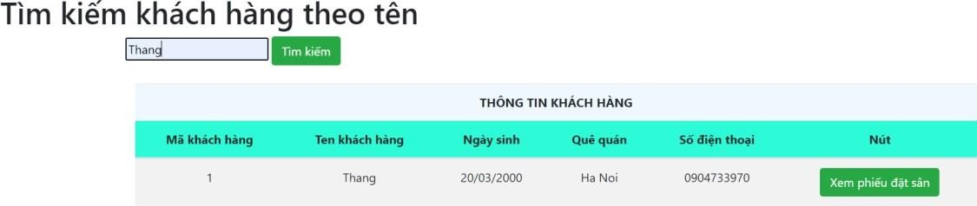

Giao diện danh sách phiếu đặt sân:

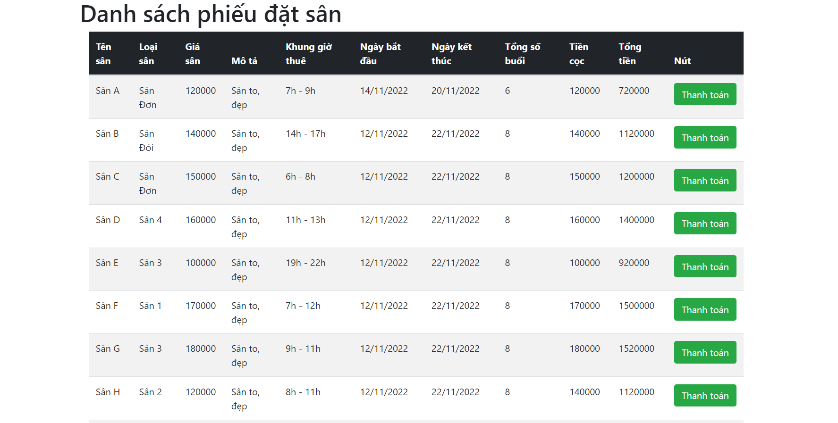

Giao diện phiếu đặt sân:



Giao diện sửa hoá đơn



# XVII: Viết test plan và tất cả test case cho modul (đọc chương 6)

1: Test plan

|  |  |
| --- | --- |
|  | Question |
| Chung | Giao diện người dùng có đúng với prototype không? |
| Danh sách menu và màn hình có thống nhất không? |
| Các link html có hoạt động không? |
| Tất cả các cửa sổ đều có thể truy cập từ toolbar? |
| Tất cả các trang web/cửa sổ đều có thể truy cập từ menu? |
| Các màn hình được gọi từ button có hiển thị đúng không? |
| Các label, textbox, combobox, etc có đúng font chữ, cỡ chữ, |

|  |  |
| --- | --- |
|  | màu chữ theo yêu cầu không? |
| Căn lề, độ rộng, khoảng cách có đồng bộ và đúng theo yêu cầu  không? |
| Dữ liệu kiểu chữ căn lề trái? |
| Dữ liệu kiểu số căn lề phải? |
| Các form có được bố trí hợp lý và dễ sử dụng không? |
| Nếu các phím tắt được sử dụng, các phím tắt được gán có hoạt động  đúng không? |
| Màn hình KHÔNG có lỗi chính tả, cấu trúc câu, ngữ pháp? |
| Nếu các chữ viết tắt được sử dụng, nó có thống nhất trong tất cả các  giao diện không? Người dùng có hiểu được không? |
| Định dạng số, ngày tháng, thời gian có nhất quán không? |
| Có hiển thị mô tả khi di chuyển chuột vào tooltip không? |
| Nếu có tooltip, nó có ý nghĩa hoặc có hữu ích không? |
| Có một button hoặc check box được xét mặc định chưa? |
| Con trỏ di chuyển lần lượt theo thứ tự: từ trái qua phải, từ trên  xuống dưới khi nhấn Tab liên tục? |
| Con trỏ di chuyển lần lượt theo thứ tự: từ dưới lên trên, từ phải qua trái  khi nhấn Shift-Tab ? |
| Nếu chuột không focus vào button nào thì đã thực hiện chức năng của  button chính khi nhấn Enter chưa? |
| Nếu đang focus vào 1 button thì đã thực hiện chức năng của button khi  nhấn Enter chưa? |
| Màn hình thu nhỏ, phóng to tương ứng và không bị vỡ giao diện khi  nhấn Ctrl - và Ctrl + không ? |
| Các trường bắt buộc có dấu * chưa? |
| Thông tin bản ghi hiển thị trên giao diện có đúng với thông tin bản ghi  được lưu trong Database không? |
| Kiểm tra thay đổi ngôn ngữ, ngôn ngữ thay đổi có đúng nội dung  không? |
| Mã captcha có hoạt động hay không? |
| Các trường KHÔNG cho phép nhập dữ liệu đã cùng màu theo đúng yêu  cầu chưa? |
| Validate các | **Đối với các kiểu dữ liệu kiểu text, string, etc:** |

|  |  |
| --- | --- |
| trường dữ liệu | Kiểm tra max length có đúng yêu cầu không? |
| Nếu trường dữ liệu có phân biệt chữ hoa và chữ thường, dữ liệu  nhập vào đã thoả mãn chưa? |
| Nếu trường dữ liệu KHÔNG phân biệt chữ hoa và chữ thường,  dữ liệu nhập vào đã thoả mãn chưa? |
| Nếu trường dữ liệu cho phép null, đã thoả mãn chưa? |
| Nếu trường dữ liệu KHÔNG cho phép null, đã thoả mãn chưa? |
| Nếu trường dữ liệu cho phép các ký tự đặc biệt, dữ liệu nhập vào  đã thỏa mãn chưa? |
| Nếu trường dữ liệu KHÔNG cho phép các ký tự đặc biệt, dữ liệu  nhập vào đã thoả mãn chưa? |
| **Đối với các kiểu dữ liệu integer, float, double, etc:** |
| Kiểm tra max length có đúng yêu cầu không? |
| Kiểm tra các giá trị biên có đúng yêu cầu không? |
| Nếu trường dữ liệu cho phép các ký tự đặc biệt, dữ liệu nhập vào đã  thoả mãn chưa? |
| Nếu trường dữ liệu KHÔNG cho phép các ký tự đặc biệt, dữ liệu  nhập vào đã thoả mãn chưa? |
| Nếu trường dữ liệu cho phép null, đã thoả mãn chưa? |
| Nếu trường dữ liệu KHÔNG cho phép null, đã thoả mãn chưa? |
| Nếu trường dữ liệu cho phép nhập ký tự chữ, dữ liệu nhập vào  đã thoả mãn chưa? |
| Nếu trường dữ liệu KHÔNG cho phép nhập dữ liệu chữ, dữ liệu  nhập vào đã thoả mãn chưa? |
| Kiểm tra lỗi chia cho 0? |
| **Đối với kiểu dữ liệu time, date:** |
| Kiểm tra max length có đúng yêu cầu không? |
| Kiểm tra ngày, tháng, năm, giờ, phút, giây có hợp lệ không? |
| Nếu trường dữ liệu cho phép các ký tự đặc biệt, dữ liệu nhập vào đã  thoả mãn chưa? |
| Nếu trường dữ liệu KHÔNG cho phép các ký tự đặc biệt, dữ liệu  nhập vào đã thoả mãn chưa? |
| Nếu trường dữ liệu cho phép null, đã thoả mãn chưa? |
| Nếu trường dữ liệu KHÔNG cho phép null, đã thoả mãn chưa? |
| Nếu trường dữ liệu cho phép nhập ký tự chữ, dữ liệu nhập vào  đã thoả mãn chưa? |
| Có cho phép người dùng kích chọn ngày không? |
| Có cho phép người dùng nhập ngày không? |
| Nếu trường dữ liệu KHÔNG cho phép nhập dữ liệu chữ, dữ liệu  nhập vào đã thoả mãn chưa? |

|  |  |
| --- | --- |
|  | Kiểm tra format có đúng yêu cầu không? |
| Thông báo | Thông báo lỗi chung của cả dự án có thống |
| Thông báo lỗi chung của cả dự án có thống |
| Thông báo lỗi viết bằng ngôn ngữ tự nhiên, dễ hiểu cho người dùng  chưa? |
| Thông báo lỗi không đổ lỗi cho người dùng và gợi ý cách sửa  lỗi? |
| Khi có một hành động ảnh hưởng đến hệ thống (sửa, xoá) được thực  hiện, người dùng có được hỏi lại để xác nhận không? |
| Thông báo cho ngoại lệ của các điều kiện |
| Thông báo cho đầu vào không hợp lệ |
| Thông báo cho điều kiện biên |
| Các trạng thái | Các trạng thái có hiển thị đúng không? |
| Màu trạng thái có khác nhau để người dùng dễ phân biệt không? |
| **Database** | |
| Sửa | Khi bản ghi được sửa bị duplicate với bản ghi khác đ. có trong  hệ thống thì có cảnh báo cho người dùng không ? |
| Khi bản ghi được sửa thành công có hiển thị thông báo đến  người dùng không ? |
| Khi sửa một bản ghi có liên quan đến một bản ghi tại một bảng khác thì dữ liệu tại bản ghi có liên quan có được cập nhật không  ? |
| Khi bản ghi sửa thành công, dữ liệu được update trong DB ? |
| Chung | Đã có cơ chế xử lý truy cập đồng thời tới 1 bản ghi để update? |
| Đã Rollback dữ liệu khi 1 giao dịch không thành công? |
| Đã thực hiện trim space ở đầu và cuối trường dữ liệu khi lưu vào  DB khi nhập giá trị text có giá trị space ở đầu và cuối ? |
| Các giá trị combobox có được lưu dưới dạng id: 0, 1, 2... |
| **Nghiệp vụ** | |
|  | Đã phủ hết các kịch bản valids theo đặc tả? |
|  | Đã phủ hết các kịch bản invalids theo đặc tả? |
|  | Quy trình thực hiện đã tối ưu số thao tác? |
|  | Quy trình thực hiện có dễ hiểu, dễ dùng? |
|  | Chức năng/giao diện có dễ chỉnh sửa trong trường hợp người  dùng có nhu cầu thay đổi/thêm mới? |

2: Test case

|  |  |  |  |
| --- | --- | --- | --- |
| **Mã trường hợp kiểm thử** | **Mục đích kiểm thử** | **Các bước thực hiện** | **Kết quả mong muốn** |
|  | Chức năng thanh toán | | |
|  | **Giao diện chung** | | |
|  | Precond: Nhân viên đăng nhập thành công. Chọn thanh toán -> Hiển thị giao diện tìm kiếm theo tên khách hàng -  >chọn khách hàng - >hiển thị danh sách phiếu đặt sân -> chọn phiếu đặt sân cần thanh toán -> hiển thị hóa đơn -> chọn sửa hóa đơn ( nếu khách hàng có khiếu nại) - > sửa sản phẩm và chon cập nhật -> hiển thị giao diện hóa đơn -  > chọn lưu thanh toán -> hiển thị thanh toán thành công | | |
|  | Giao diện Tìm khách hàng theo tên khách hàng | | |
| TT_01 | Kiểm tra giao tổng thể giao diện màn hình | Kiểm tra về bố cục, font chữ, chính tả, màu chữ | Các label, textbox cùng font chữ cỡ chữ, căn lề trái, có độ dài, rộng và khoảng cách bằng nhau, không xô lệch.   * Không có lỗi về chính tả, cấu   trúc câu, ngữ pháp trên màn h.nh   * Form được bố trí hợp lý và dễ dàng sử dụng |
| TT_02 | Kiểm tra bố cục giao diện | 1. Kiểm tra title của màn hình 2. Kiểm tra focus của chuột 3. Kiểm tra hiển thị thông tin   các trường và button trên màn hình | 1: Hiển thị title: Tìm kiếm khách hàng theo tên  2: Focus được set vào trường đầu tiên có thể edit và Button Tìm kiếm  3: Hiển thị đầy đủ các trường: Tên, ngày sinh, quê |

|  |  |  |  |
| --- | --- | --- | --- |
|  |  |  | quán, sdt và button Xem phiếu  đặt sân |
| TT_03 | Kiểm tra giao diện khi thu nhỏ, phóng to | 1. Nhấn phím Ctrl  -2. Nhấn phim Ctrl + | Màn hình thu nhỏ, phóng to tương ứng và không bị vỡ giao  diện |
| TT_04 | Kiểm tra thứ tự di chuyển trỏ trên màn hình khi nhấn phím Tab | Forcus vào màn hình. Nhấn Tab liên tục | Con trỏ di chuyển lần lượt theo thứ tự: Từ phải qua trái, từ trên xuống  dưới. |
| TT_05 | Kiểm tra thứ tự con trỏ di chuyển ngược lại trên màn hình khi nhấn Shift- Tab | Forcus vào màn hình. Nhấn phím Shift-Tab liên tục | 1. Nếu chuộc ko focus vào button nào thì Thực hiện chức năng của button chính 2. Nếu đang focus vào 1 button thì sẽ thực hiện chức năng của button. |
|  | Giao diện Phiếu đặt sân | | |
| TT_06 | Kiểm tra giao tổng thể giao diện màn hình | Kiểm tra về bố cục, font chữ, chính tả, màu chữ | Các label, textbox cùng font chữ cỡ chữ, căn lề trái, có độ dài, rộng và khoảng cách bằng nhau, không xô lệch.   * Không có lỗi về chính tả, cấu   trúc câu, ngữ pháp trên màn h.nh   * Form được bố trí hợp lý và dễ   dàng sử dụng |
| TT_07 | Kiểm tra bố cục giao diện | 1. Kiểm tra title của màn h.nh 2. Kiểm tra focus của chuột | 1: Hiển thị title: Danh sách phiếu đặt sân |

|  |  |  |  |
| --- | --- | --- | --- |
|  |  | 3. Kiểm tra hiển thị thông tin  các trường và button trên màn hình | 2: Focus được set vào trường đầu tiên có thể edit và Button Tìm kiếm  3: Hiển thị đầy đủ các trường: tên sân, loại sân, giá sân, mô tả, khung thời gian, ngày bắt đầu, ngày kết thúc, tổng số buổi, tiền cọc, tổng tiền và Button Xem hóa  đơn |
| TT_08 | Kiểm tra giao diện khi thu nhỏ, phóng to | 1. Nhấn phím Ctrl  -2. Nhấn phim Ctrl + | Màn hình thu nhỏ, phóng to tương ứng và không bị vỡ giao  diện |
| TT_09 | Kiểm tra thứ tự di chuyển trỏ trên màn hình khi nhấn phím Tab | Forcus vào màn hình. Nhấn Tab liên tục | Con trỏ di chuyển lần lượt theo thứ tự: Từ phải qua  trái, từ trên xuống dưới. |
| TT_10 | Kiểm tra thứ tự con trỏ di chuyển ngược lại trên màn hình khi nhấn Shift- Tab | Forcus vào màn hình. Nhấn phím Shift-Tab liên tục | 1. Nếu chuộc ko focus vào button nào thì Thực hiện chức năng của button chính 2. Nếu đang focus vào 1 button thì sẽ thực hiện chức   năng của button. |
|  | Giao diện hóa đơn | | |
| TT_11 | Kiểm tra giao tổng thể giao diện màn hình | Kiểm tra về bố cục, font chữ, chính tả, màu chữ | Các label, textbox cùng font chữ cỡ  chữ, căn lề trái, có độ dài, rộng và |

|  |  |  |  |
| --- | --- | --- | --- |
|  |  |  | khoảng cách bằng nhau, không xô lệch.  - Không có lỗi về chính tả, cấu trúc câu, ngữ pháp trên màn  h.nh  - Form được bố trí hợp lý và dễ dàng sử dụng |
| TT_12 | Kiểm tra bố cục giao diện | 1. Kiểm tra title của màn hình 2. Kiểm tra focus của chuột 3. Kiểm tra hiển thị thông tin các trường và button trên màn hình | 1: Hiển thị title: Hóa đơn  2: Hiển thị đầy đủ các trường: tên khách hàng, ngày sinh, quê quán, sdt Và tên sân, loại sân, giá sân, mô tả, khung thời gian, ngày bắt đầu, ngày kết thúc, tổng số buổi, tiền cọc, tổng tiền  3: Hiển thị đầy đủ các trường: Tên sản phẩm, đơn giá, số lượng, thành tiền  4: Hiển thị tổng tiền cần thanh toán  5: Button Lưu  hóa đơn và Sửa hóa đơn |
| TT_13 | Kiểm tra giao diện khi thu nhỏ, | 1. Nhấn phím Ctrl  – | Màn hình thu nhỏ, phóng to |

|  |  |  |  |
| --- | --- | --- | --- |
|  | phóng to | 2. Nhấn phim Ctrl  + | tương ứng và không bị vỡ giao  diện |
| TT_14 | Kiểm tra thứ tự di chuyển trỏ trên màn hình khi nhấn phím Tab | Forcus vào màn hình. Nhấn Tab liên tục | Con trỏ di chuyển lần lượt theo thứ tự: Từ phải qua trái, từ trên xuống  dưới. |
| TT_15 | Kiểm tra thứ tự con trỏ di chuyển  ngược lại trên màn hình khi nhấn Shift- Tab | Forcus vào màn hình. Nhấn phím Shift-Tab liên tục | 1. Nếu chuộc ko focus vào button nào thì Thực hiện chức năng của button chính 2. Nếu đang focus vào 1 button thì sẽ thực hiện chức năng của button. |
|  | Giao diện sửa hóa đơn | | |
| TT_16 | Kiểm tra giao tổng thể giao diện màn hình | Kiểm tra về bố cục, font chữ, chính tả, màu chữ | Các label, textbox cùng font chữ cỡ chữ, căn lề trái, có độ dài, rộng và khoảng cách bằng nhau, không xô lệch.   * Không có lỗi về chính tả, cấu   trúc câu, ngữ pháp trên màn h.nh   * Form được bố trí hợp lý và dễ   dàng sử dụng |
| TT_17 | Kiểm tra bố cục giao diện | 1. Kiểm tra title của màn hình 2. Kiểm tra focus của chuột 3. Kiểm tra hiển thị thông tin các | 1: Hiển thị title: Sửa sản phẩm  2: Hiển thị đầy đủ các trường: Tên sản phẩm, đơn |

|  |  |  |  |
| --- | --- | --- | --- |
|  |  | trường và button trên màn hình | giá, số lượng, thành tiền  3 Button Cập nhật hóa đơn |
| TT_18 | Kiểm tra giao diện khi thu nhỏ, phóng to | 1. Nhấn phím Ctrl   –   1. Nhấn phim Ctrl   + | Màn hình thu nhỏ, phóng to tương ứng và không bị vỡ giao  diện |
| TT_19 | Kiểm tra thứ tự di chuyển trỏ trên màn hình khi nhấn phím Tab | Forcus vào màn hình. Nhấn Tab liên tục | Con trỏ di chuyển lần lượt theo thứ tự: Từ phải qua trái, từ trên xuống  dưới. |
| TT_20 | Kiểm tra thứ tự con trỏ di chuyển ngược lại trên màn hình khi nhấn Shift- Tab | Forcus vào màn hình. Nhấn phím Shift-Tab liên tục | 1. Nếu chuộc ko focus vào button nào thì Thực hiện chức năng của button chính 2. Nếu đang focus vào 1 button thì   sẽ thực hiện chức năng của button. |
|  | **Validate các trường thông tin**  **Chú ý: Khi validate thông tin một trường, tất cả các trường hợp khác hợp lệ** | | |
|  | Trường Khác hàng, input (Tìm kiếm) | | |
| TT_21 | Kiểm tra giá trị mặc định | 1: Trên màn hình Tìm kiếm theo tên khách hàng  2: Kiểm tra giá trị mặc định | Giá trị mặc định của tìm kiếm:để trống |
|  | Trường Hóa đơn, input (Sửa hóa đơn) | | |
| TT_22 | Kiểm tra giá trị | 1: Trên màn hình | Giá trị mặc định |

|  |  |  |  |
| --- | --- | --- | --- |
|  | mặc định | Sửa sản phẩm  2: Kiểm tra giá trị mặc định | là các thuộc tính của Sản phẩm mà cần cập nhật: tên sản phẩm, ngày, số lượng, thành  tiền |
|  | **Kiểm tra button, link** | | |
| TT_23 | Kiểm tra button Thanh toán (Ở giao diện chính ) | Kiểm tra cho phép click vào nút Thanh toán | Luôn cho phép click vào nút Thanh toán |
| TT_24 | Kiểm tra button Tìm kiếm | Kiểm tra cho phép út Tìm kiếmclick vào n | Luôn cho phép  click vào nút Tìm kiếm |
| TT_25 | Kiểm tra button Xem danh sách Phiếu đặt sân | Kiểm tra cho phép click vào nút xem danh sách Phiếu đặt  sân | Luôn cho phép click vào nút Xem danh sách Phiếu đặt sân |
| TT_26 | Kiểm tra button Xem hóa đơn | Kiểm tra cho phép click vào nút Xem hóa đơn | Luôn cho phép click vào nút Xem hóa đơn |
| TT_27 | Kiểm tra button Lưu thanh toán | * Trường hợp chưa có hóa đơn * Kiểm tra cho phép click vào nút Lưu hóa đơn | Không cho phép click vào nút Lưu thanh toán |
| TT_28 | Kiểm tra button Lưu thanh toán | * Trường hợp có hóa đơn * Kiểm tra cho phép click vào nút Lưu hóa đơn | Cho phép click vào nút Lưu thanh toán |
| TT_29 | Kiểm tra button Sửa hóa đơn | - Trường hợp không có sản phẩm | Không cho phép click vào nút Sửa hóa đơn |

|  |  |  |  |
| --- | --- | --- | --- |
|  |  | - Kiểm tra cho phép click vào  nút Sửa hóa đơn |  |
| TT_30 | Kiểm tra button Sửa hóa đơn | * Trường hợp có sản phẩm * Kiểm tra cho   phép click vào nút Sửa hóa đơn | Cho phép click vào nút Sửa hóa đơn |
| TT_31 | Kiểm tra button Cập nhật sản phẩm | * Trường hợp không sản phẩm * Kiểm tra cho phép click vào nút Cập nhật hóa đơn | Không cho phép click vào nút Cập nhật hóa đơn |
| TT_32 | Kiểm tra button Cập nhật sản phẩm | * Trường hợp có sản phẩm * Kiểm tra cho phép click vào nút Cập nhật hóa   đơn | Cho phép click vào nút Cập nhật hóa đơn |
| TT_33 | Check hyperlink Xem phiếu đặt sân | Kiểm tra cho phép click hyperlink Xem phiếu đặt sân | Hệ thống cho phép click hyper Xem phiếu đặt sân , hệ thống hiển thị danh sách  phiếu đặt sân của khách hàng đó |
| TT_34 | Check hyperlink Xem hóa đơn | Kiểm tra cho phép click hyperlink Xem hóa đơn | Hệ thống cho phép click hyper Xem hóa đơn , hệ thống hiển thị hóa đơn với đầy đủ thông tin khách hàng, phiếu đặt sân và danh sách  các sản phẩm đã |

|  |  |  |  |
| --- | --- | --- | --- |
|  |  |  | dùng |
|  | **Chức năng: Chức năng thanh toán** | | |
|  | Màn hình Tìm kiếm theo tên khách hàng | | |
| TT_35 | Kiểm tra hiển thị đúng thông tin – trường hợp chưa nhập tên khách hàng hoặc nhập sai tên khách hàng | 1: Nhấn mà button Tìm kiếm tại màn hình Tìm kiếm khách hàng theo tên  2: Nhập tên khách hàng cần tìm | Các thông tin ( tên khách hàng, ngày sinh, quê quán, sdt) trong bảng Khách hàng trống hết |
| TT_36 | Kiểm tra hiển thị đúng thông tin – trường hợp nhập tên khách hàng | 1: Nhấn mà button Tìm kiếm tại màn hình Tìm kiếm khách hàng theo tên  2: Nhập tên khách hàng cần tìm | Hiển thị đúng thông tin ( tên khách hàng, ngày sinh, quê quán, sdt) của các khách hàng tìm kiếm được trong  bảng Khách hàng |
|  | Màn hình sửa sản phầm | | |
| TT_37 | Kiểm tra hiển thị đúng thông tin – trường hợp chưa cập nhật | 1: Nhấn mà button Cập nhật tại màn hình Sửa sản phẩm  2: Sửa đúng các trường của sản phẩm theo khiếu nại của khách hàng | Các thông tin (tên sản phẩm,ngày, đơn giá,số lương, thành tiền) hiển thị thông tin sản phẩm khi chưa cập nhật thay đổi |
| TT_38 | Kiểm tra hiển thị đúng thông tin – trường hợp cập nhật | 1: Nhấn mà button Cập nhật tại màn hình Sửa sản phẩm  2: Sửa đúng các trường của sản phẩm theo khiếu | Hiển thị đúng thông tin của sản phẩm cập nhật (tên, ngày, đơn giá, số lượng, thành tiền ) trong bảng sản phẩm |

|  |  |  |  |
| --- | --- | --- | --- |
|  |  | nại của khách  hàng |  |
|  | **Luồng tìm kiếm khách hàng theo tên** | | |
| TT_39 | Thực hiện tìm kiếm nhưng chưa ghi tên người cần tìm kiếm | 1: Nhấn nút Thanh toán ở “GDChinhNV”  2: Không nhập tên khách hàng và ấn Tìm kiếm | Màn hình hóa đơn hiện lên với danh sách tất cả các khách hàng |
| TT_40 | Thực hiện tìm kiếm nhưng ghi tên người cần tìm kiếm sai/không có | 1: Nhấn nút Thanh toán ở “GDChinhNV”  2: Nhập tên khách hàng và ấn Tìm  kiếm | Màn hình hóa đơn hiện lên với danh sách trống |
| TT_41 | Thực hiện tìm chuẩn | 1: Nhấn nút Thanh toán ở “GDChinhNV”  2: Nhập tên khách hàng và ấn Tìm kiếm | Màn hình hóa đơn hiện lên với danh sách tất cả khách hàng có tên đã được nhập tìm kiếm |
|  | **Luồng Sửa Sản phẩm** | | |
| TT_42 | Thực hiện sửa nhưng chưa ấn Cập nhật | 1: Nhấn nút Thanh toán ở “GDChinhNV”  2: Nhập tên khách hàng cần tìm kiếm và ấn Tìm kiếm -> danh sách khách hàng hiện lên  3: Chọn đúng tên khách hàng cần thanh toán -> | Không thực hiện được sửa bản ghi trong csdl  Màn hình hóa đơn hiện lên với danh sách sản phẩm kể cả sản phẩm sửa nhưng chưa lưu |

|  |  |  |  |
| --- | --- | --- | --- |
|  |  | danh sách phiêu đặt sân hiện ra  4: Chọn phiếu đạt sán -> hiện ra hóa đơn  5: Chọn sửa hóa đơn  6: Không click cập nhật |  |
| TT_43 | Thực hiện sửa thành công | 1: Nhấn nút Thanh toán ở “GDChinhNV” | Thực hiện được sửa bản ghi trong csdl |
|  |  | 2: Nhập tên khách hàng cần tìm kiếm và ấn Tìm kiếm -> danh sách khách hàng hiện lên  3: Chọn đúng tên khách hàng cần thanh toán -> danh sách phiêu đặt sân hiện ra | Màn hình hóa đơn hiện lên với danh sách sản phẩm kể cả sản phẩm đã sửa với thông tin đúng sau khi sửa |
|  |  | 4: Chọn phiếu đạt sán -> hiện ra hóa đơn |  |
|  |  | 5: Chọn sửa hóa đơn |  |
|  |  | 6: Click cập nhật |  |

**XVIII:Với 1 test case chuẩn của modul, viết minh họa đầy đủ test data.**

|  |  |  |
| --- | --- | --- |
| **STT** | **Mục** | **Yêu cầu dữ liệu** |
| 1 | Khách hàng | Đầy đủ các thông tin |

|  |  |  |
| --- | --- | --- |
|  |  | * tên khách hàng * ngày sinh * quê quán * số điện thoại |
| 2 | Phiếu đặt sân | Đầy đủ các thông tin   * tên sân * loại sân * đơn giá * mô tả * khung giờ thuê * ngày bắt đầu * ngày kết thúc * tổng buổi thuê * tiền cọc * tổng tiền |
| 3 | Sản phẩm | Đầy đủ các thông tin   * tên sản phẩm * nhà cung cấp * đơn giá * mô tả |
| 4 | Hóa đơn | Đầy đủ các thông tin   * phiếu đặt sân * sản phẩm đã dùng * ngày |

|  |  |  |
| --- | --- | --- |
|  |  | * số lượng * thành tiền |
| 5 | Số lượng hóa đơn của mỗi phiếu đặt sân | Lớn hơn hoặc bằng 1 |
| 6 | Số lượng phiếu đặt sân của mỗi khách hàng | Lớn hơn hoặc bằng 0 |
| 7 | Số lượng các sản phẩm đã dùng | Lớn hơn hoặc bằng 0 |